**Практическое задание по разработке программных модулей**

**Цель работы:**

Научиться разрабатывать настольное прикладное программное обеспечение в среде разработки Visual Studio 2022.

**Задачи:**

1. Разработать проект библиотеки классов приложения, хранящий в себе всю информацию об объектах приложения, базе данных, исключениях.
2. Разработать приложение WPF с пользовательским интерфейсом для управления ресурсами библиотеки
3. Связать два проекта для использования функций библиотеки классов в настольном приложении
4. Добавить модули для работы с документами Word

**Задание для самостоятельного выполнения:**

1. Проанализировать имеющийся код программы
2. Придумать новый товар для библиотеки
3. Реализовать класс нового товара в библиотеке классов
4. Внедрить новый товар в настольное приложение WPF

**Примечания к коду:**

**Основные теги .XAML:**

<UserControl> - определение основной области элемента пользовательского управления

<Style> - тег настройки стиля элемента

<Setter> - установка атрибутов стиля элемента

<Grid> - определение сетки элемента

<Grid.RowDefinitions> - определения области настройки строк в сетке

<RowDefinition> - создание строки в сетке

<Grig.ColumnDefinitions> - определение области настройки колонн в сетке

<ColumnDefinition> - создание колонны в сетке

<Viewbox> - элемент настройки области отображения дочернего элемента

<TextBlock> - элемент для отображения текста

<TextBox> - элемент для ввода и редактирования текста

<Button> - элемент кнопки

<ComboBox> - определение элемента со всплывающим списком

<ListBox> - элемент для отображения вносимых в него элементов в виде списка

<local:ClearableTextBox>/<local:MenuButton> - обращение к созданным макетам элементов, определенных в пути xmlns:local

**Параметры объектов в .XAML:**

x:Name – параметр установки имени для обращения к элементу

Xmlns: - параметр настройки используемого пространства имен (пример: xmlns:local="clr-namespace:LibraryAssignmentWPF" – определение local как обращение к пространству имен проекта.

xmlns:userControls="clr-namespace:LibraryAssignmentWPF.UserControls" – определение userControls как обращение к пространоству имен папки UserControls в проекте.)

Height – определение высота элемента

Width – определение ширины элемента

Visibility – параметр видимости элемента (Visible – видимый, Collapsed - свернутый)

MinWidth/MinHeight – минимальное значение ширины/высоты для элемента

MaxWidth/MaxHeight – максимальное значение ширины/высоты для элемента

BoundText – созданный параметр отображения текста-подсказки

Grid.Row – обращение к определенной строке в сетке

Grid.Column – обращение к определенной колонне в сетке

VerticalAlignment – вертикальное выравнивание элемента

VerticalContentAlignment – вертикальное выравнивание контента в элементе

HorizontalAlignment – горизонтальное выравнивание элемента

Margin - отступ

BorderThicknes – толщина границ элемента

BorderBrush – цвет границ элемента

Background – цвет заднего фона

Text – текст в элементе

Content – текстовое значение элемента (наименование кнопки)

FontWeight – жирность щрифта

FontSize – размер шрифта

Foreground – цвет текста

FontFamily – тип щрифта

TextChanged – событие при изменении текста

IsEditable – определение редактируемости элемента

IsReadOnly – установка доступности элемента для модификации или только для чтения

SelectionChanged – событие при изменении выбора элемента ComboBox

DropDownOpened – событие при открытии элемента ComboBox

DropDownClosed - событие при закрытии элемента ComboBox

Focusable – определение параметра возможности фокусировки на элемент

Click – привязка к обработчику события нажатия

**Порядок выполнения работы:**

При создании нового проекта выбрать Библиотеку классов

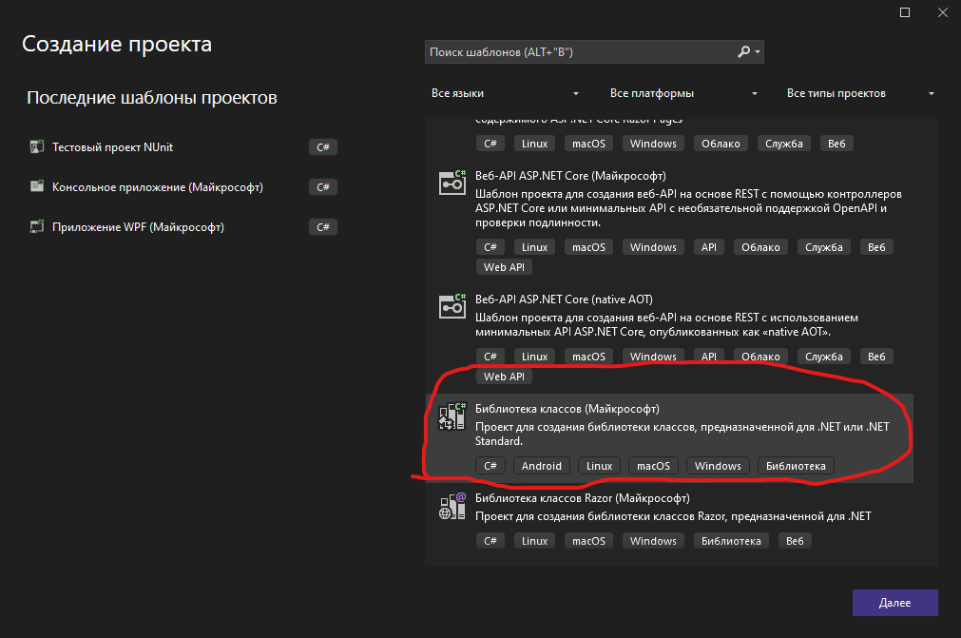

После создания библиотеки классов, нажать правой кнопкой мыши на «Решение» и добавить новый проект 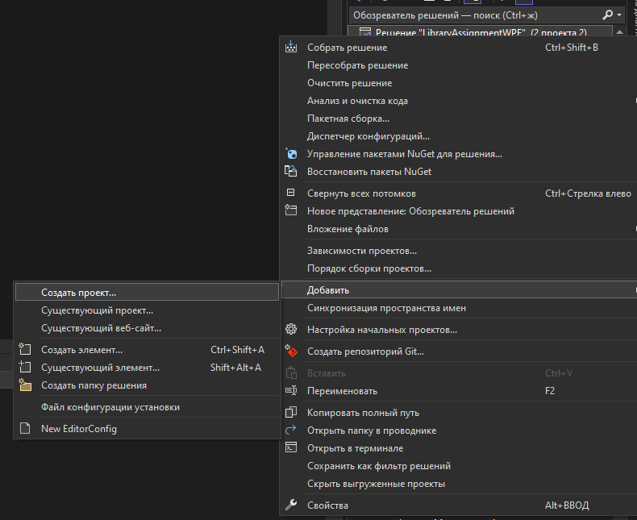

В окне создания нового проекта выбрать «Приложение WPF» 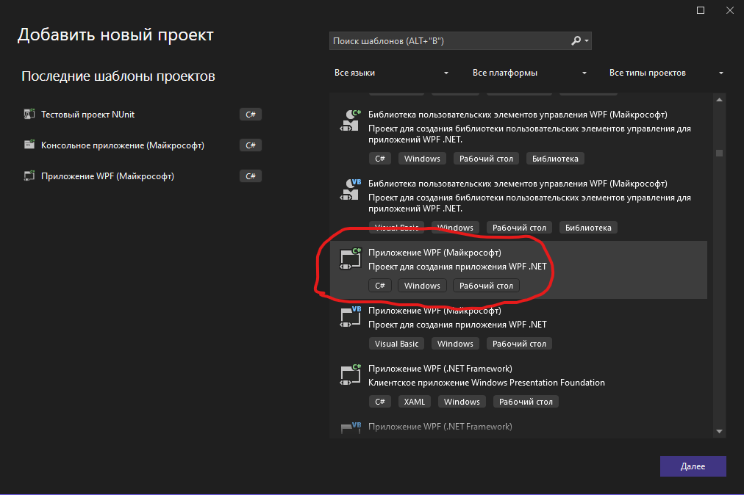

Для создания структуры базы данных проекта нужно будет создать ряд папок для распределеенного хранения информации. Первым делом, в папке проекта создать папку DataBase: 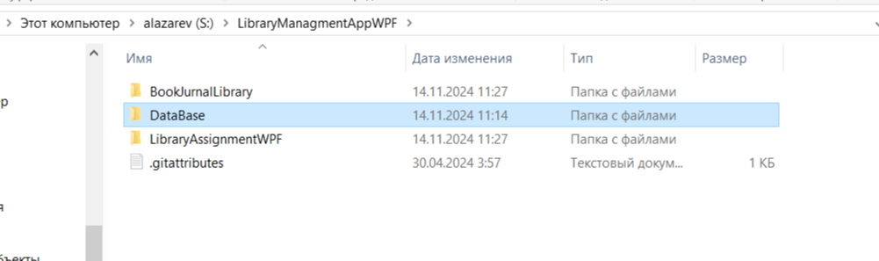

Внутри папки базы данных создать следующие папки:

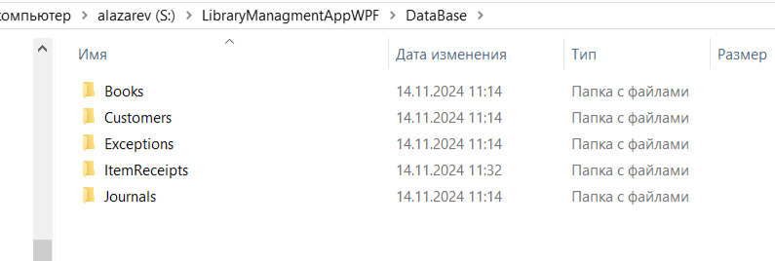

Для добавления классов в библиотеке классов, необходимо нажать правой кнопкой мыши на проекте библиотеки классов и выбрать Добавить > Создать элемент 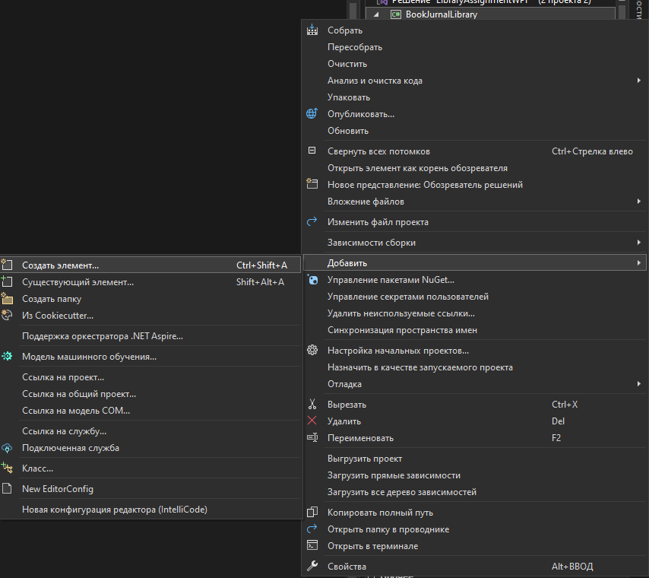

В появившемся окне выбрать элемент класса и присвоить ему имя

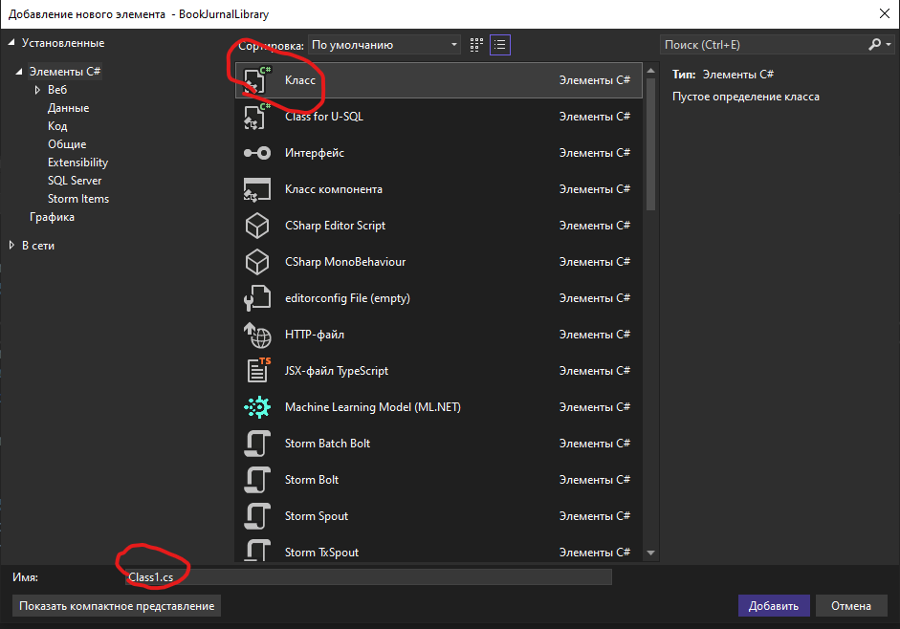

В проекте приложения WPF необходимо создать папку для хранения пользовательских элементов управления, для этого нужно нажать правой кнопкой мыши на проект приложения, в нем выбрать Добавить > Создать папку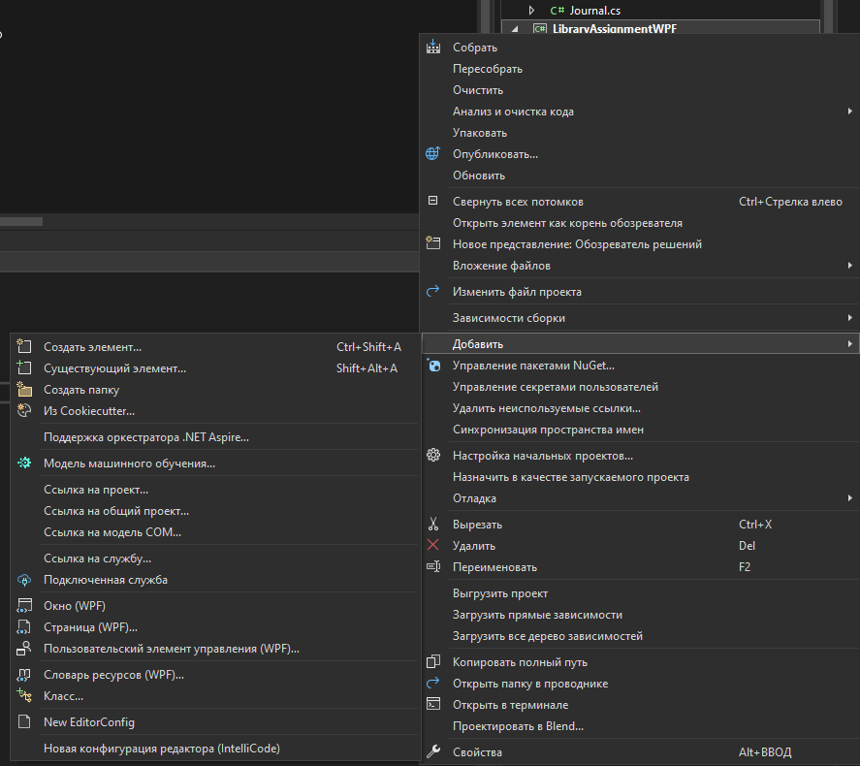

Внутри папки все элементы будут создаваться типа «Пользовательский элемент управления», для их добавления необходимо нажать правой кнопкой мыши на папку, выбрать Добавить > Создать элемент и в списке возможных элементов найти пользовательский элемент управления и присвоить ему имя

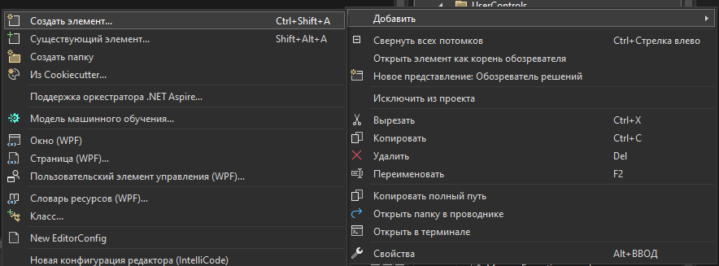 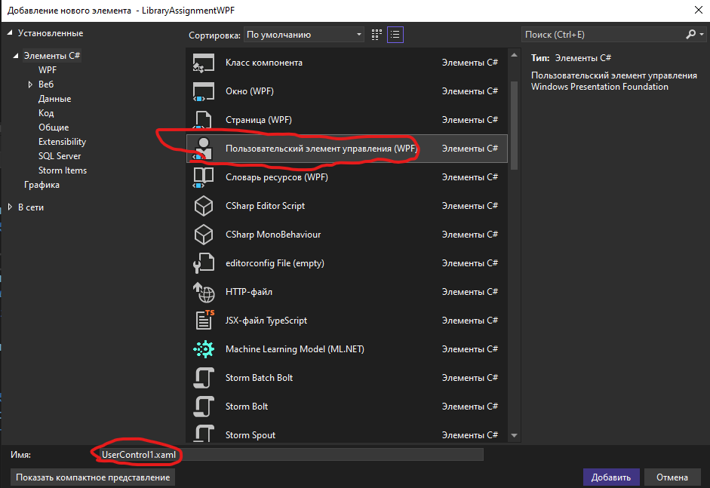

В проекте присутствует файл ресурсов, хранящий в себе значения для последующей привязки наименований для кнопок, для его добавления необходимо нажать правой кнопкой мыши на проекте WPF выбрать Добавить > Создать элемент и в списке выбрать файл ресурсов и присвоить ему имя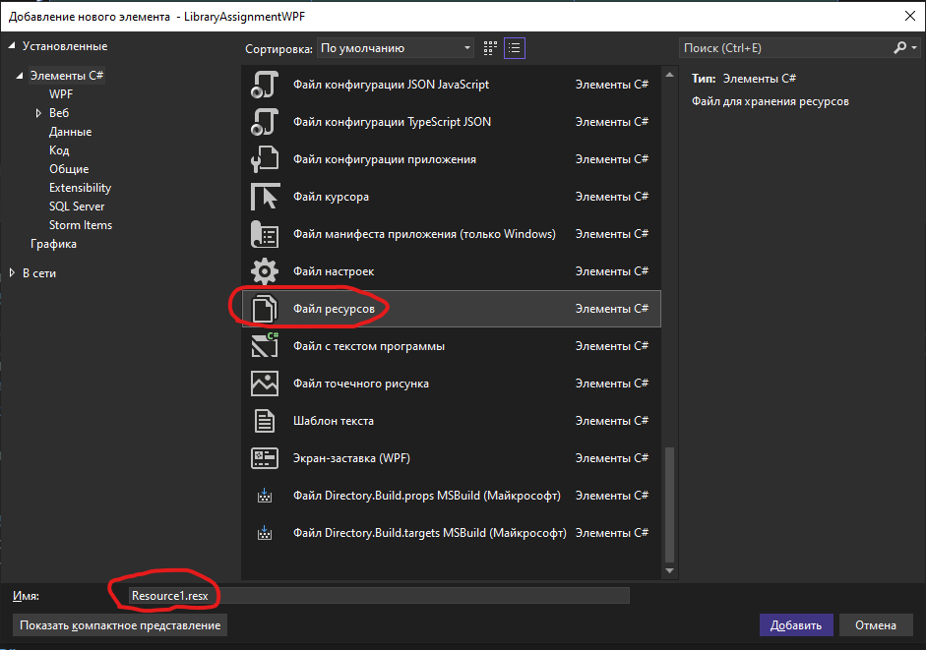

Перечень ресурсов находится в конце файла.

В проекте реализованы методы для работы с документами типа Word, для подключения этого модуля необходимо в проекте приложения WPF нажать правой кнопкой мыши на зависимостях проекта и выбоать «Добавить ссылку на модель СОМ» 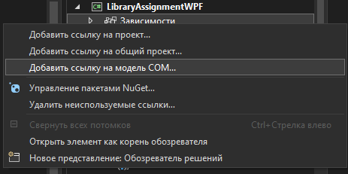

В списке появившихся моделей найти и добавить «Microsoft Word 15.0 Object Library» 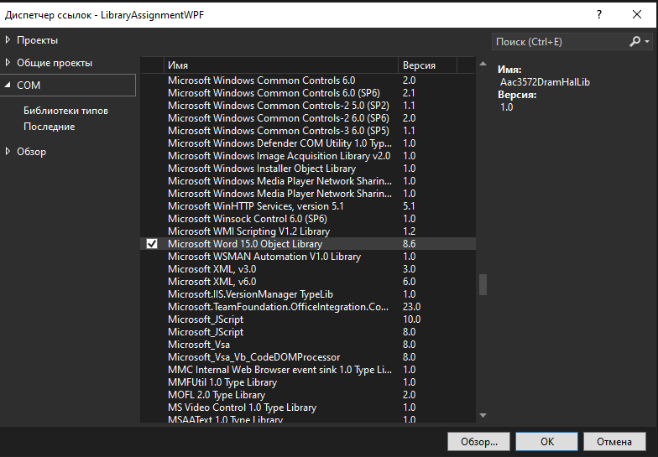

**В библиотеке классов создать следующие классы:**

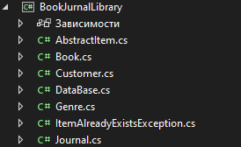

**Класс AbstractItem:**

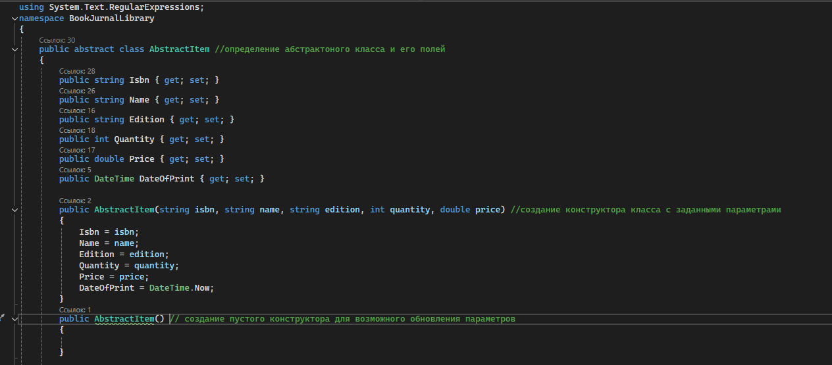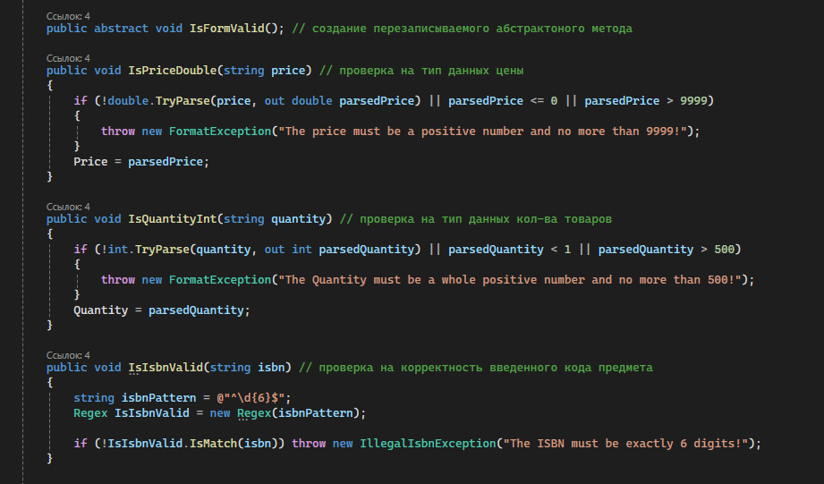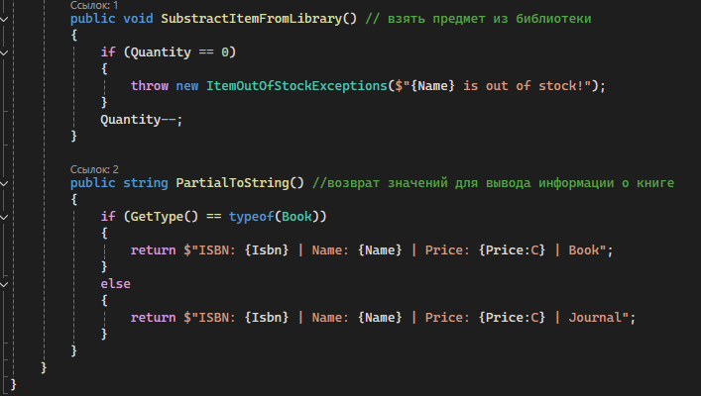

**Класс Book:**

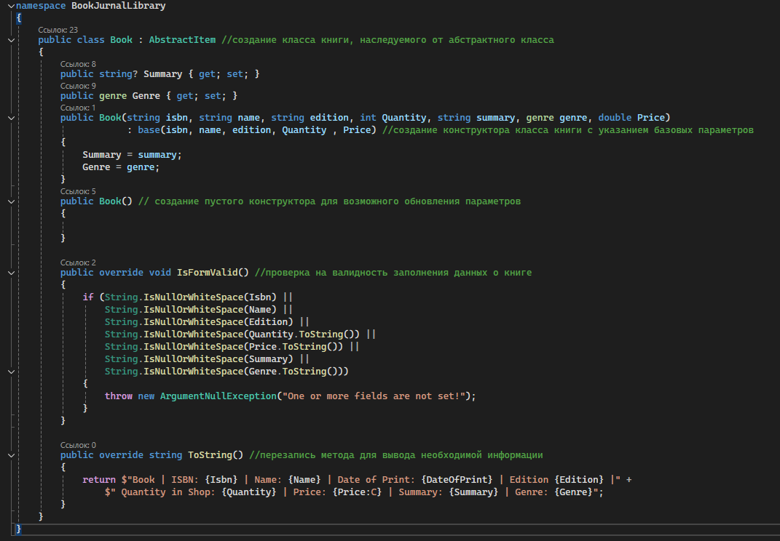

**Класс Customer:**

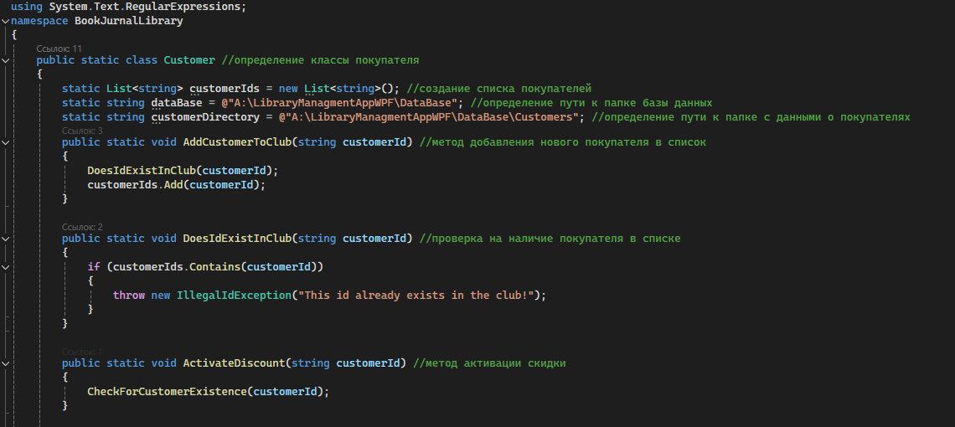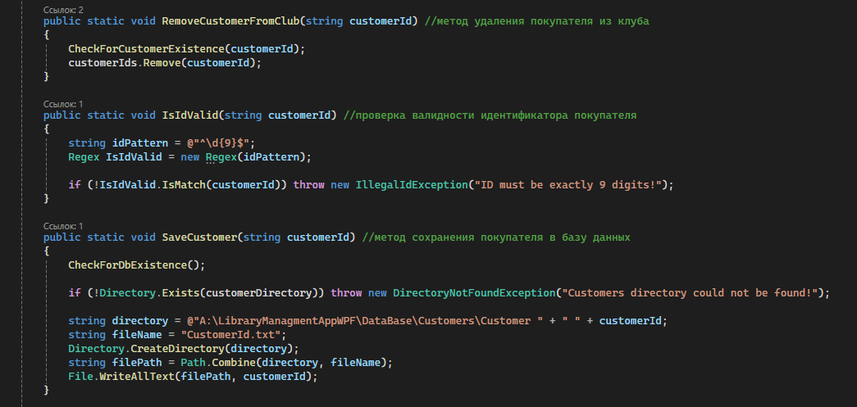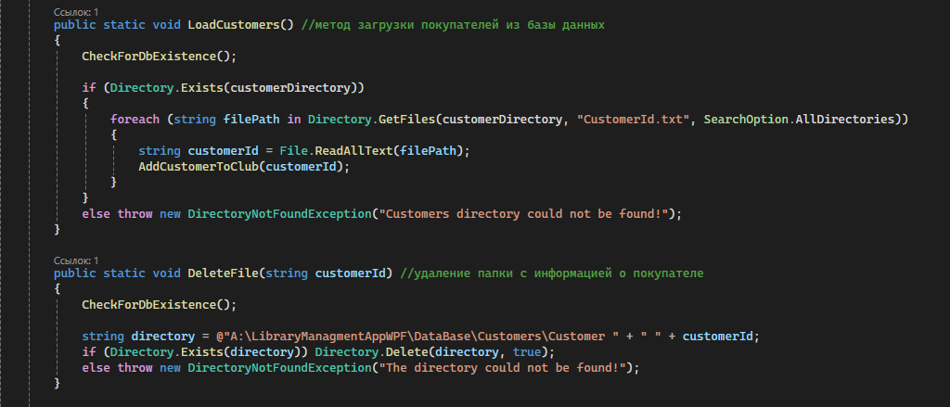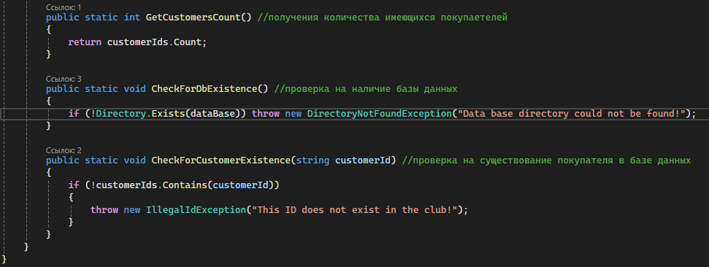

**Класс DataBase:**

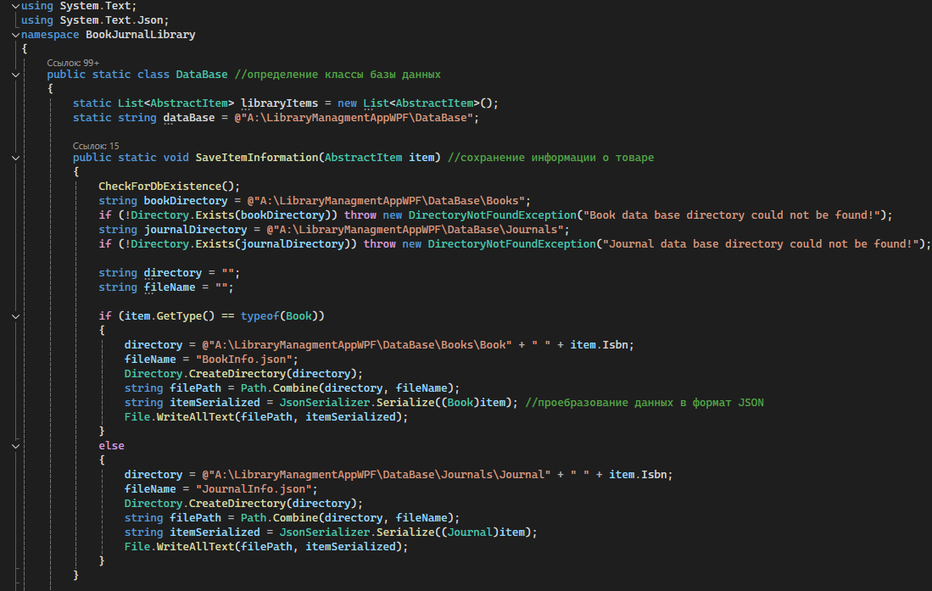 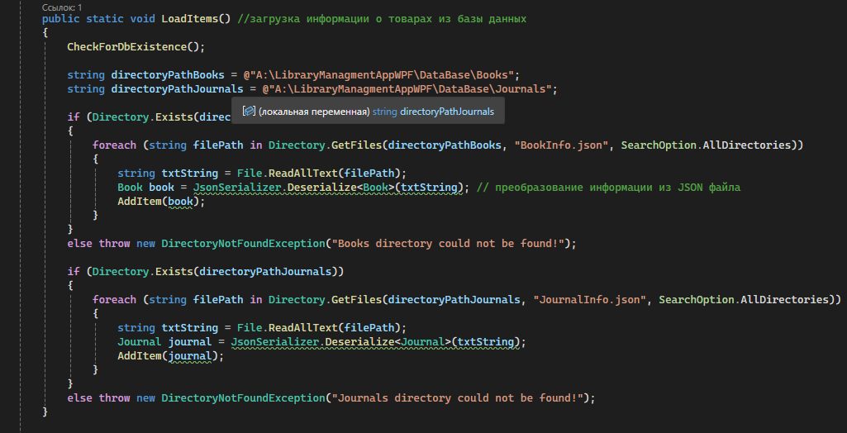 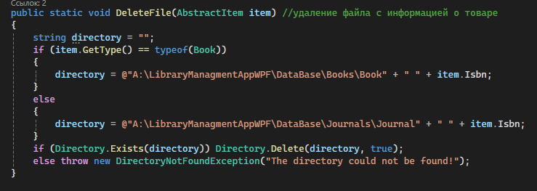 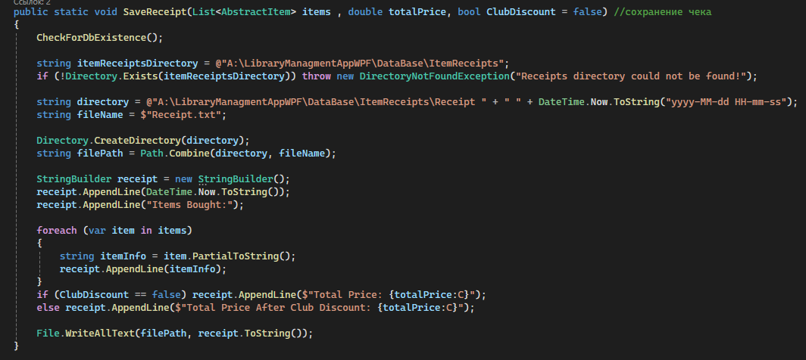 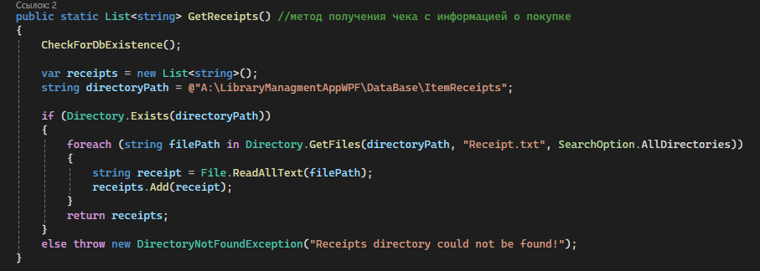 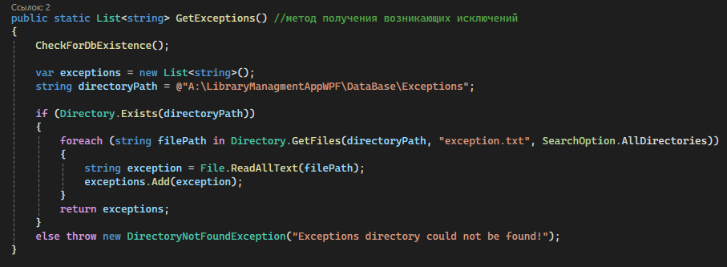 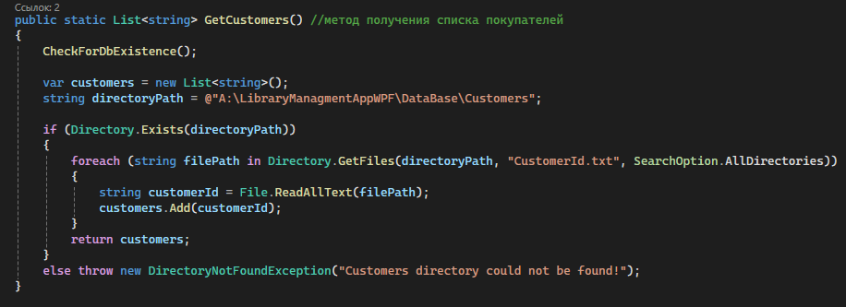 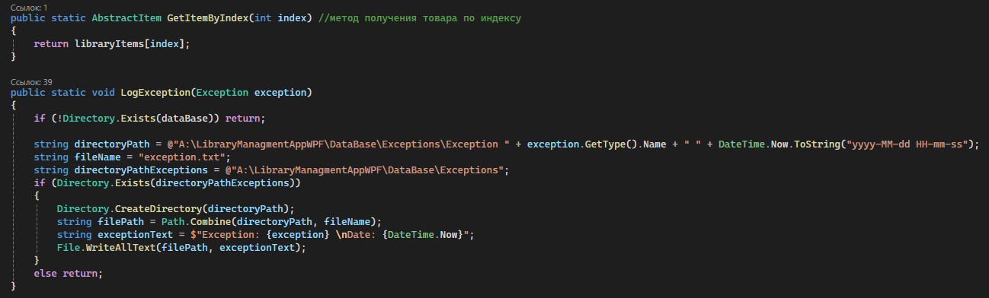 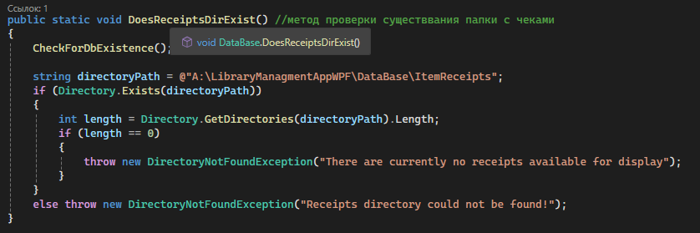 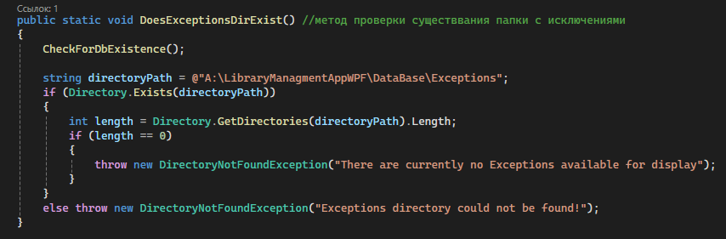 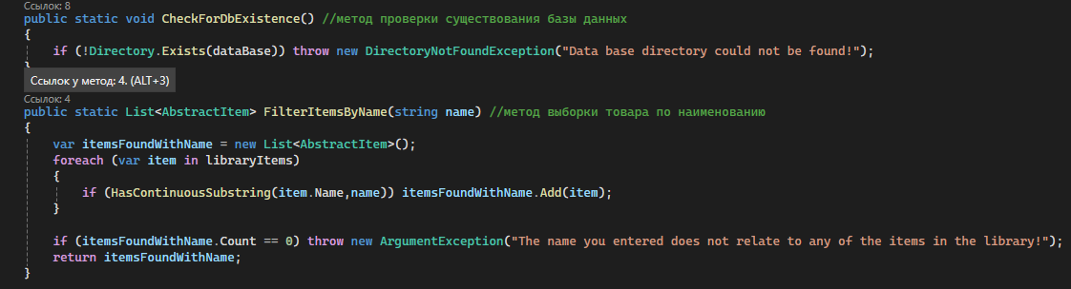 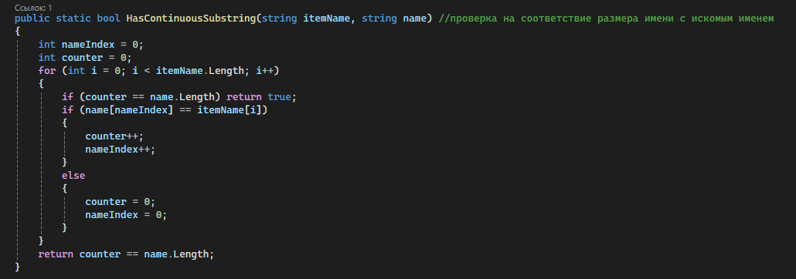 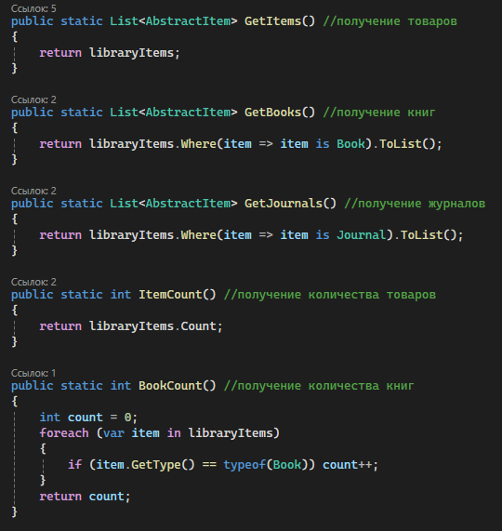 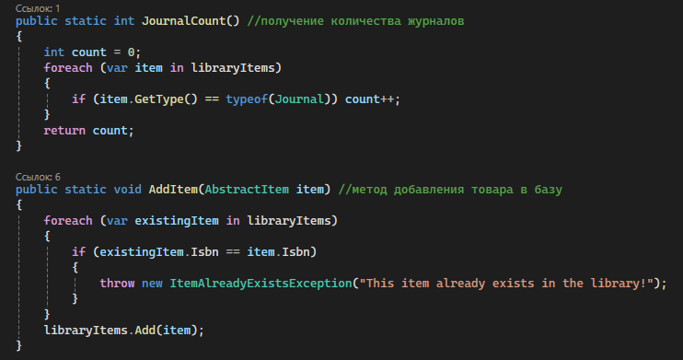 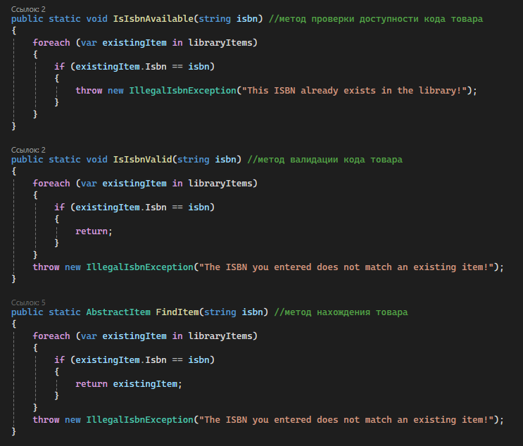 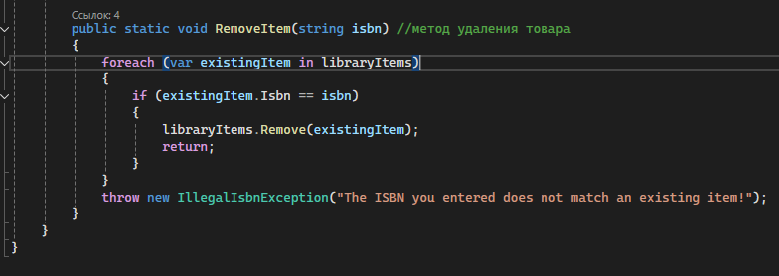

**Класс Genre:**

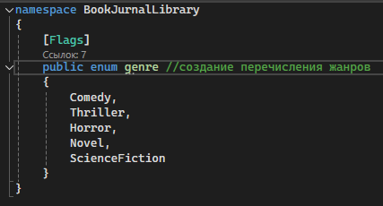

**Класс ItemAlreadyExistsException:**

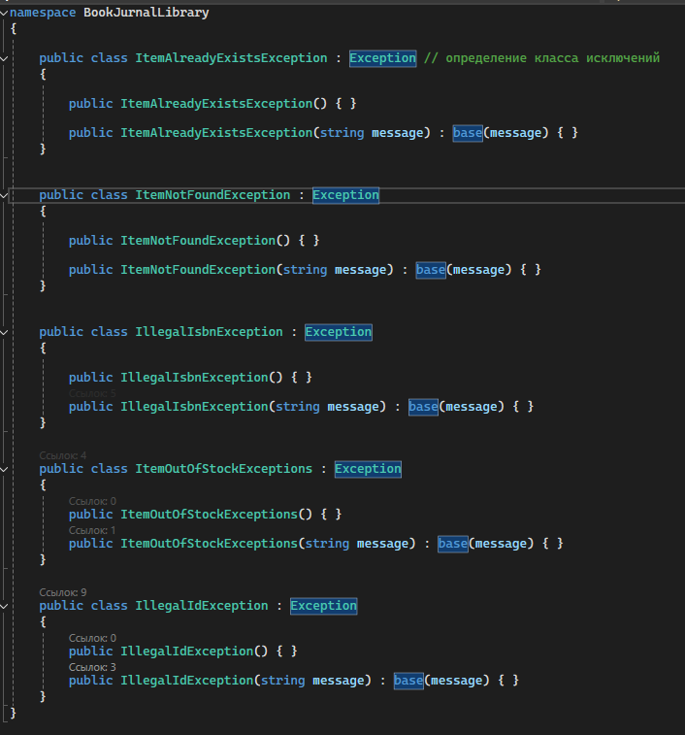

**Класс Journal:**

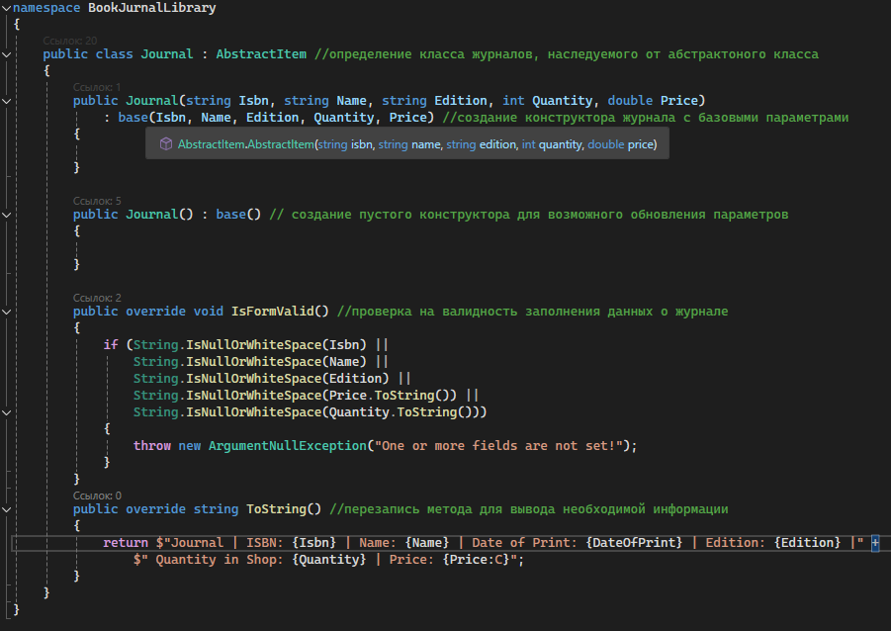

**Код приложения WPF (при отсутствии, создать недостающие пользовательские элементы управления):**

**MainWindow.xaml:**

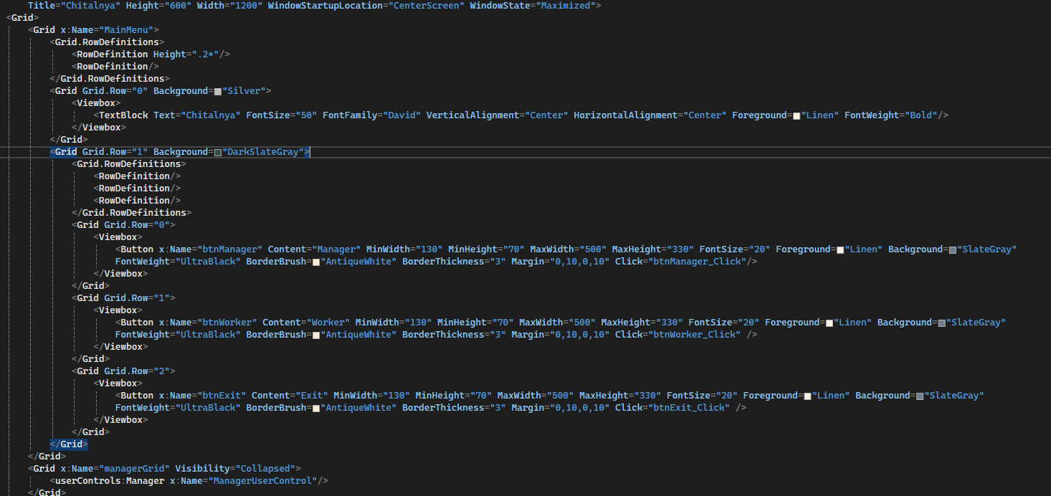 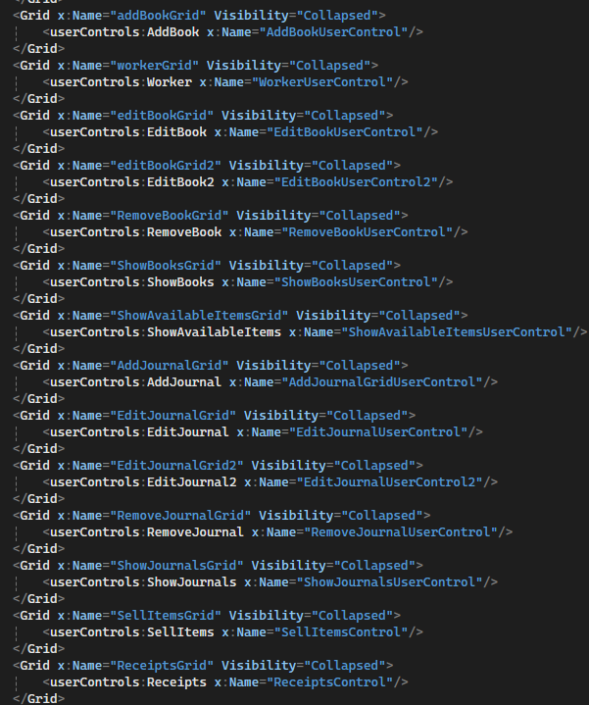 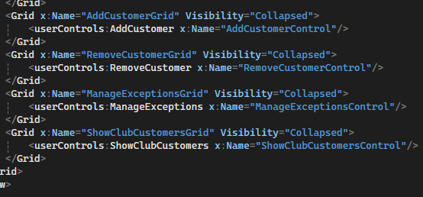

**MainWindow.xaml.cs:**

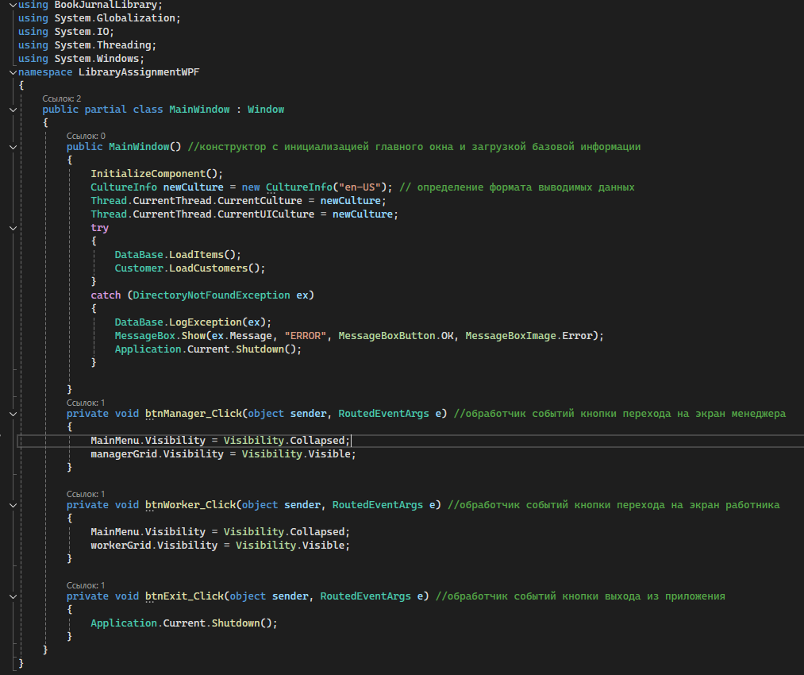

**ClearableTextBox.xaml:**

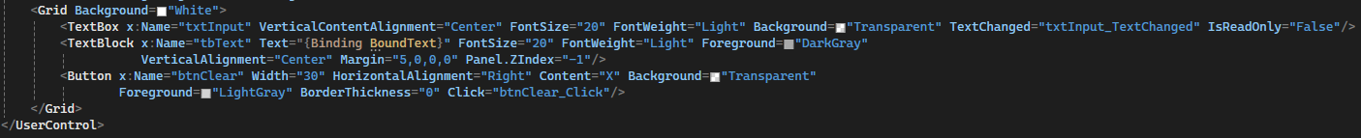

**ClearableTextBox.xaml.cs:**

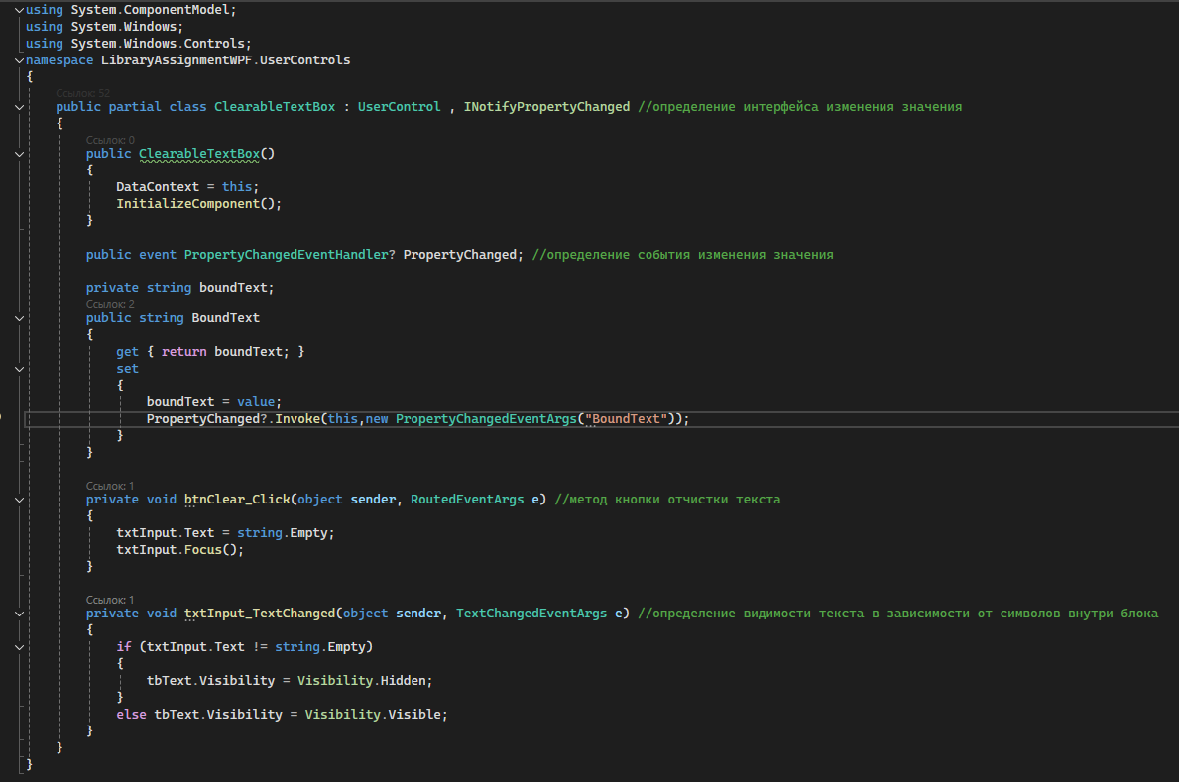

**MenuButton.xaml:**

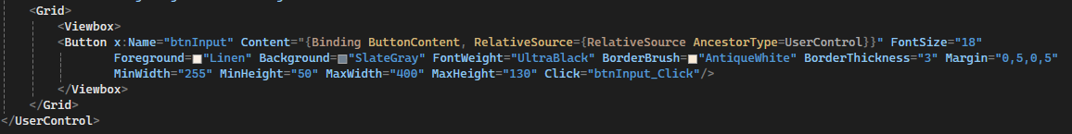

**MenuButton.xaml.cs:**

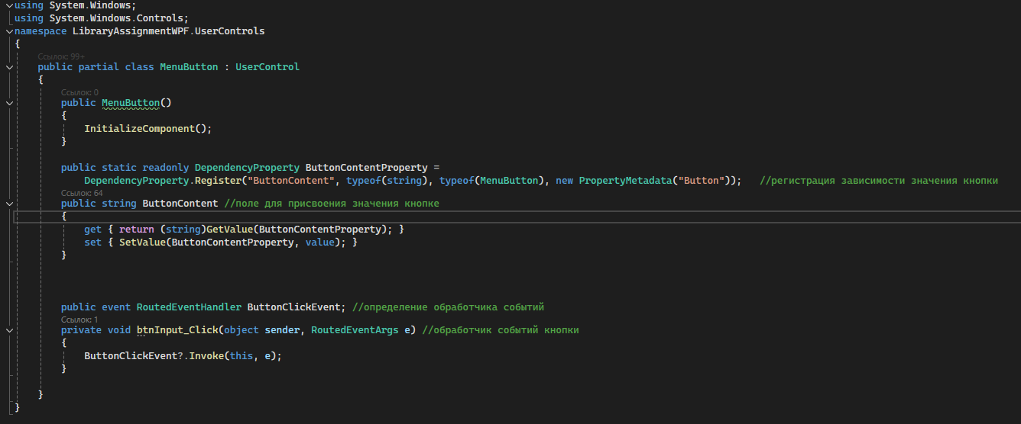

**Worker.xaml:**

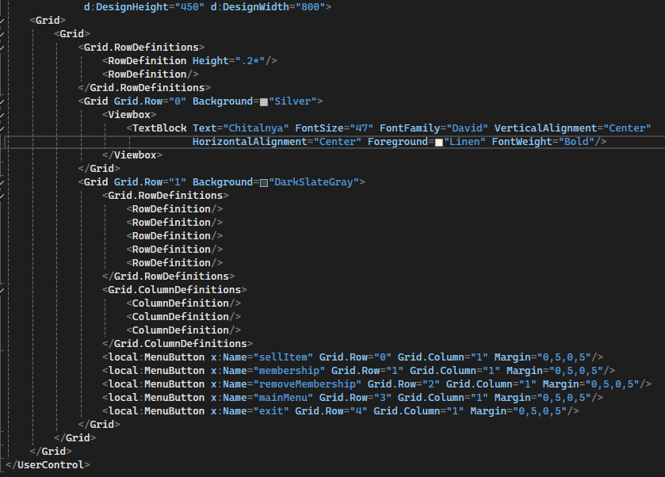

**Worker.xaml.cs:**

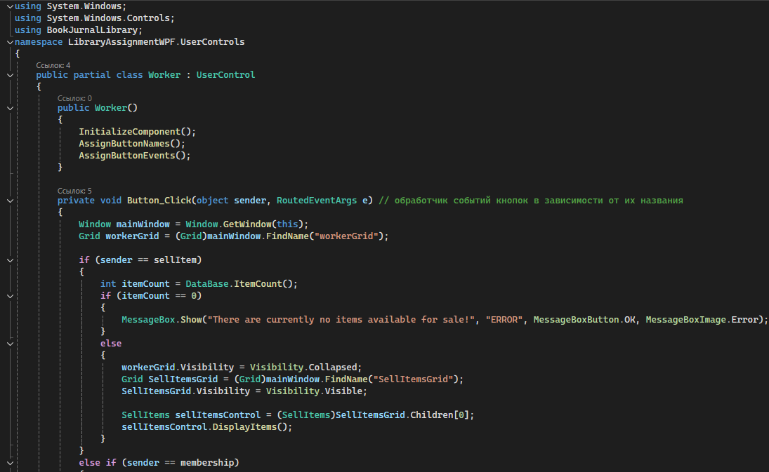 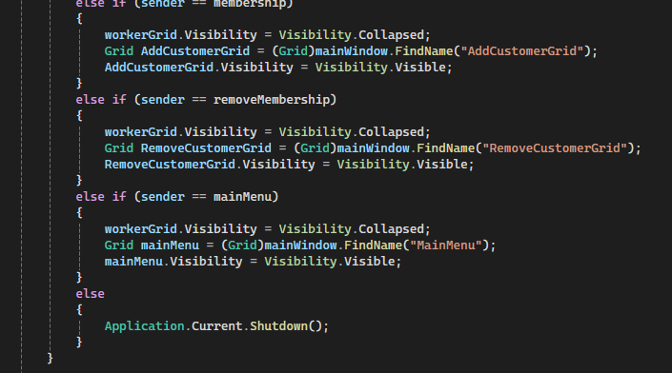 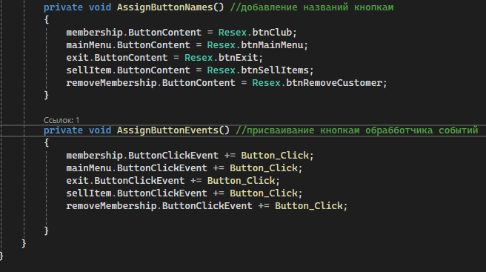

**Manager.xaml:**

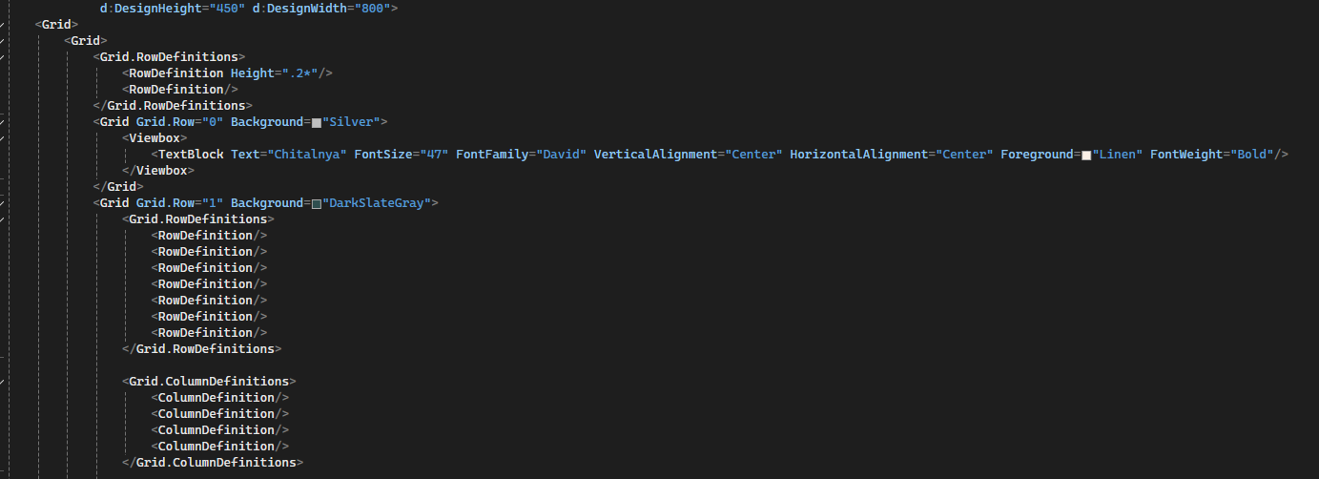 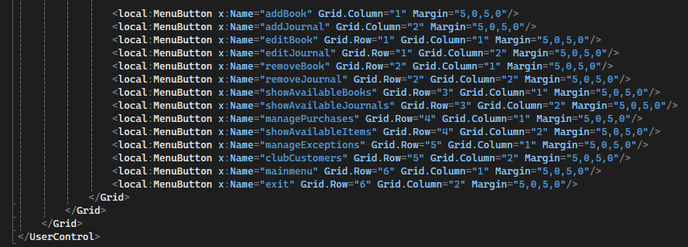

**Manager.xaml.cs:**

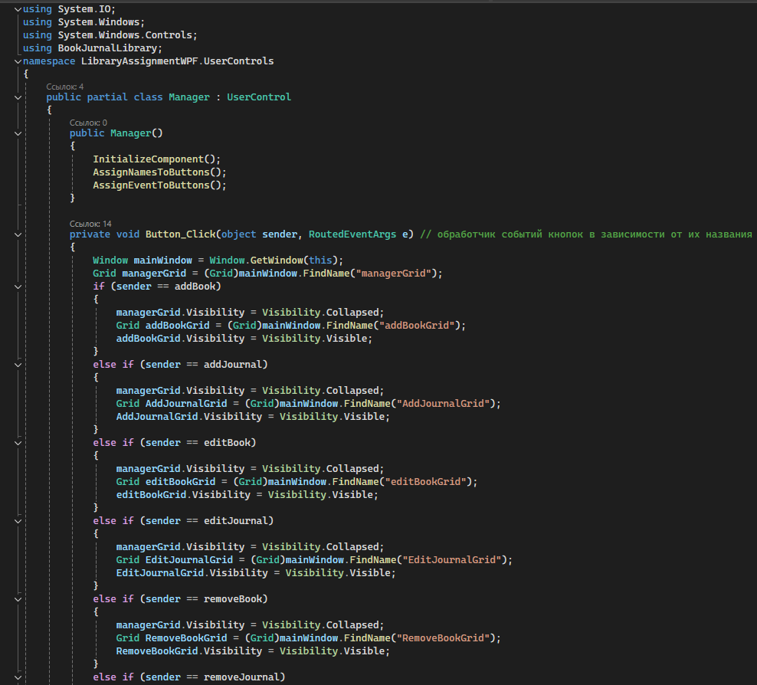 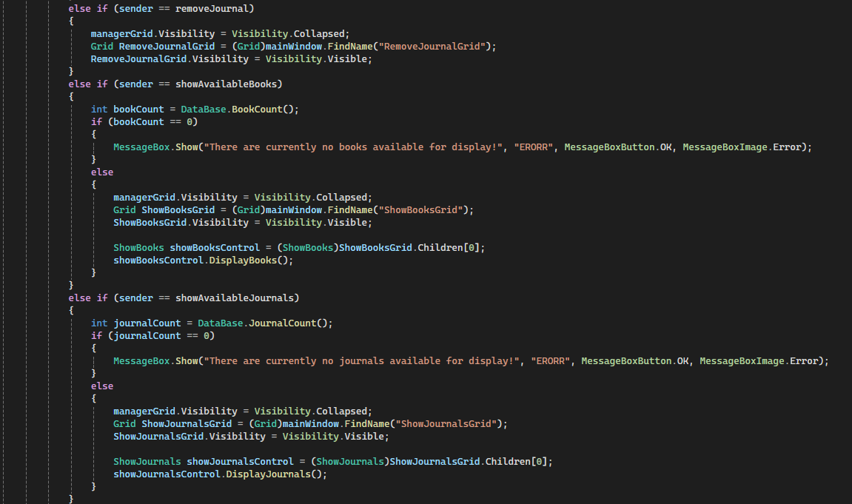 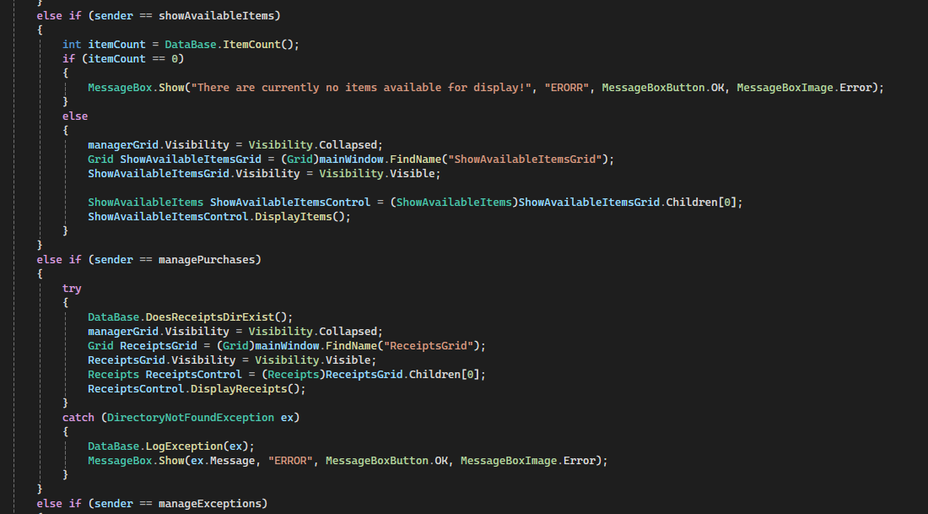 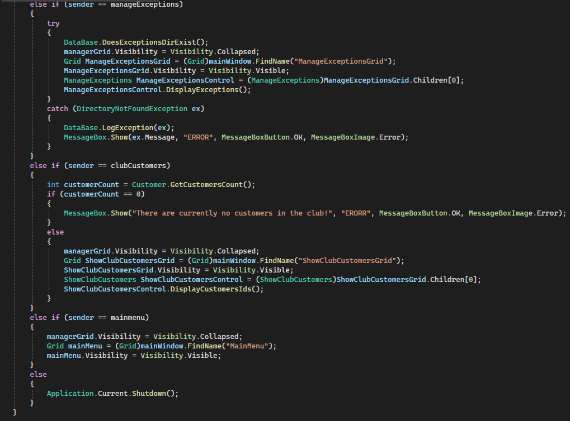 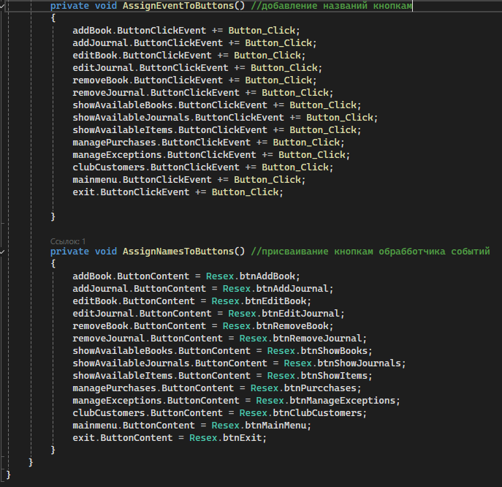

**AddCustomer.xaml:**

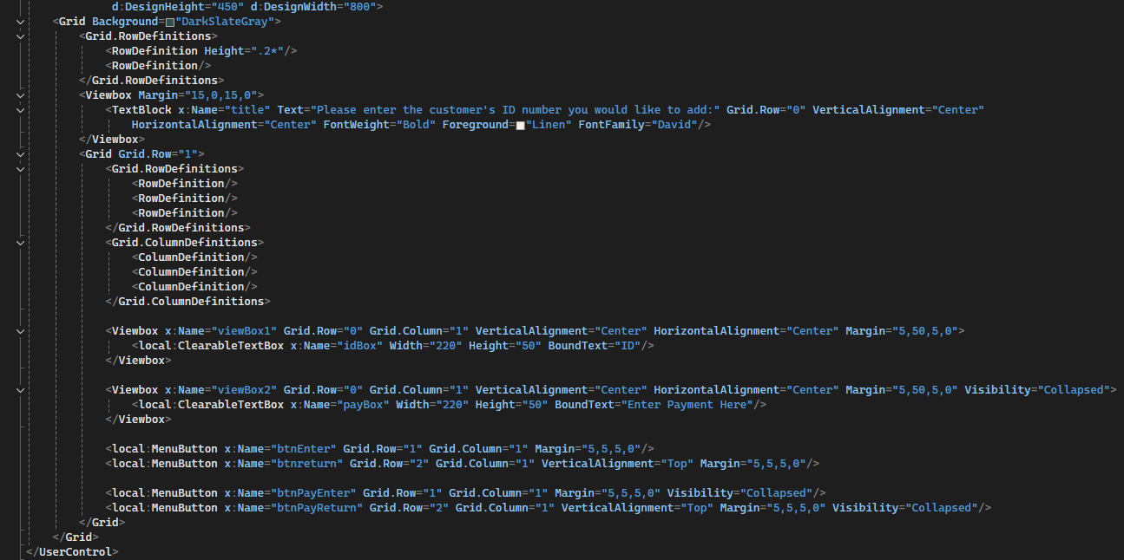

**AddCustomer.xaml.cs:**

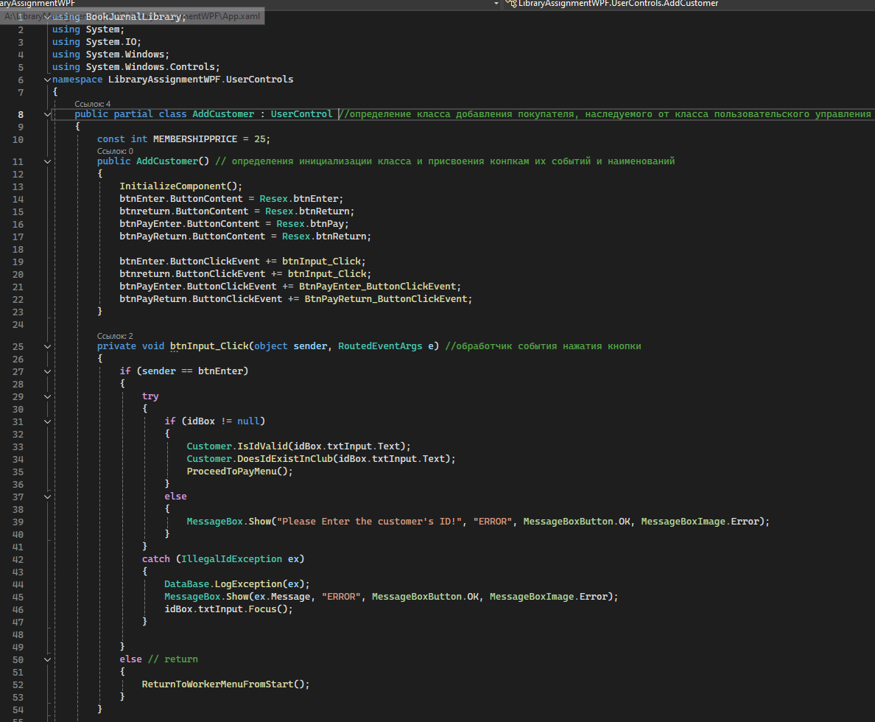 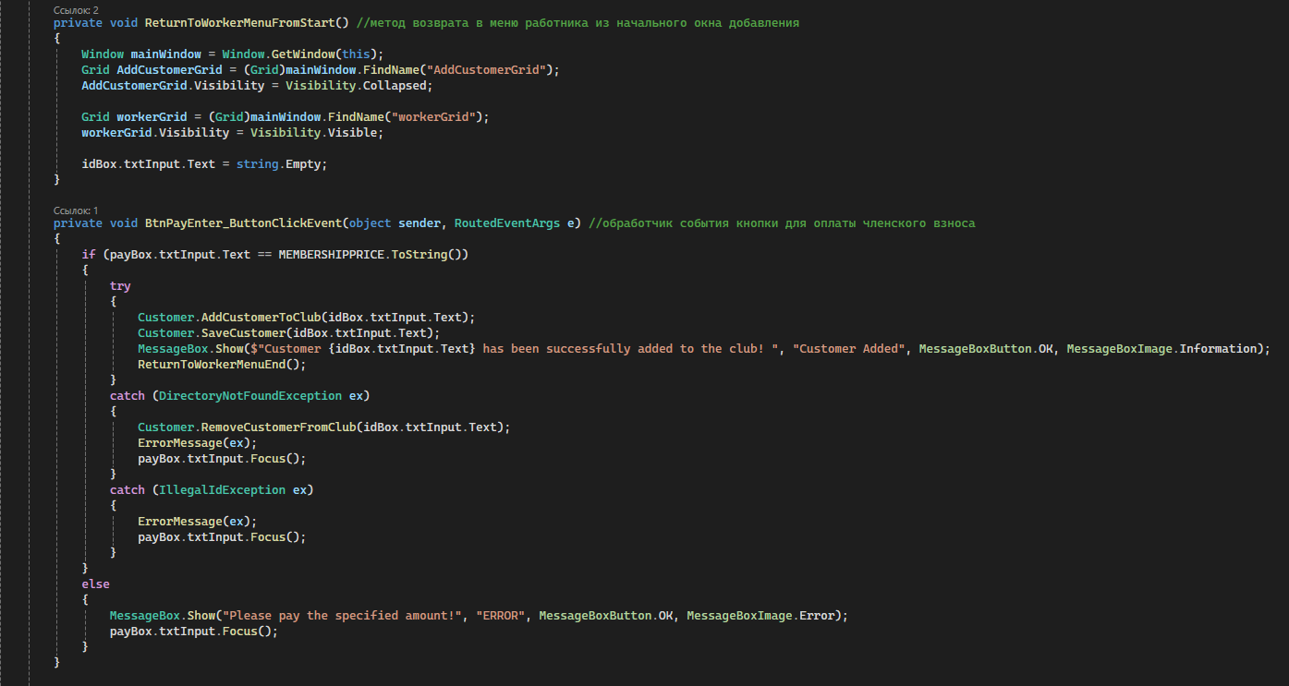 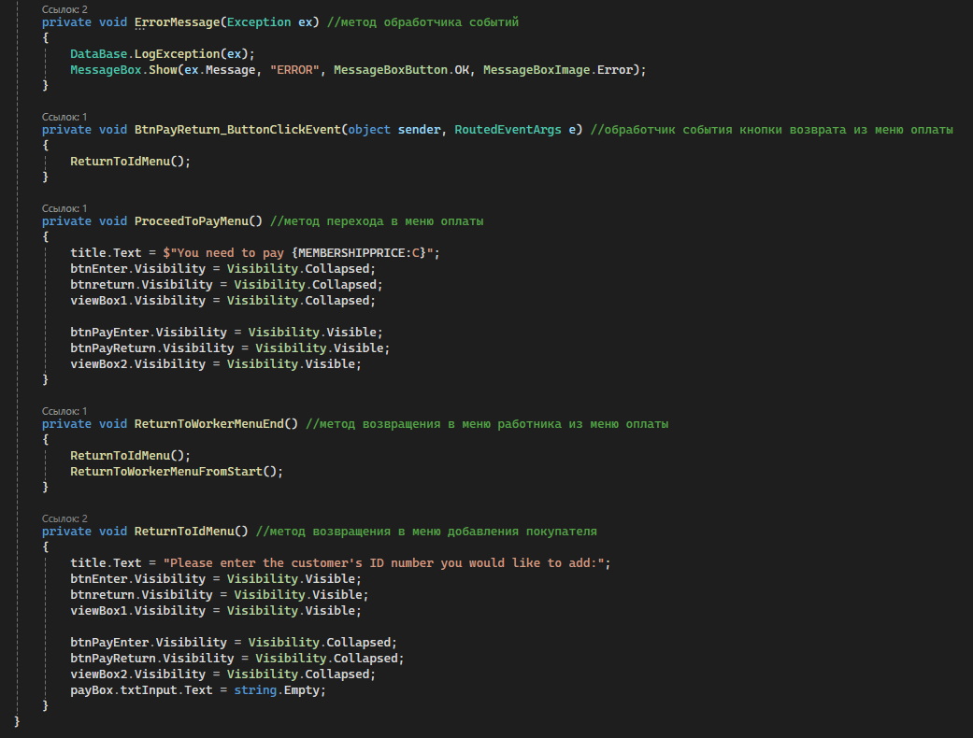

**AddBook.xaml:**

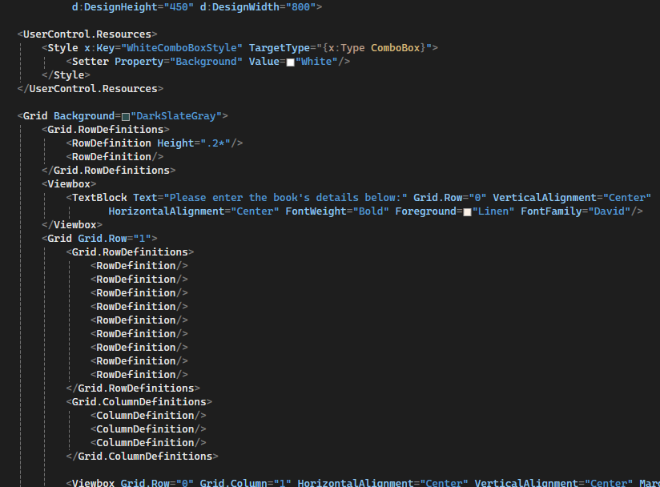 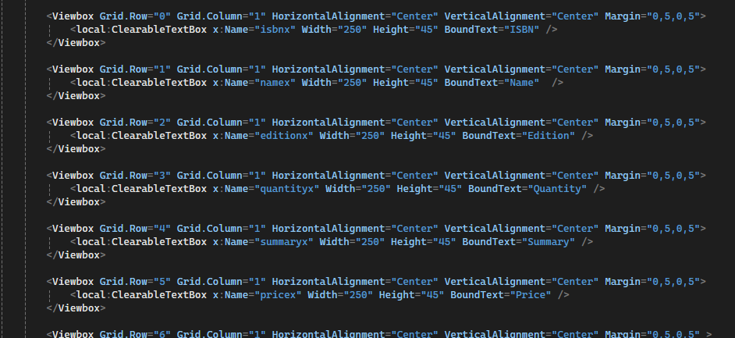 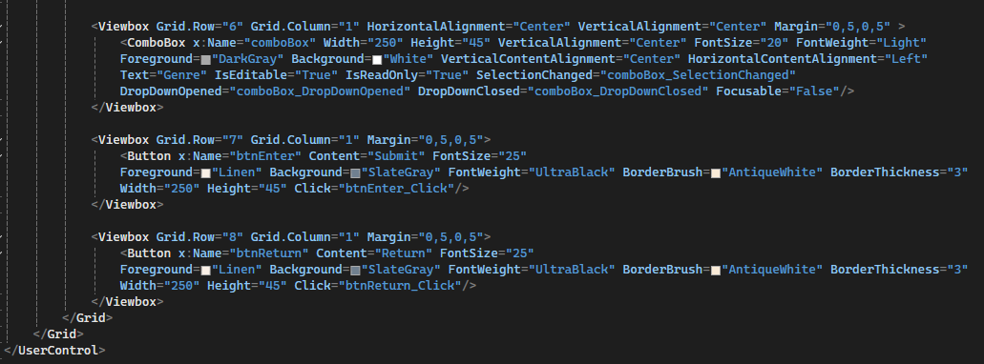

**AddBook.xaml.cs**

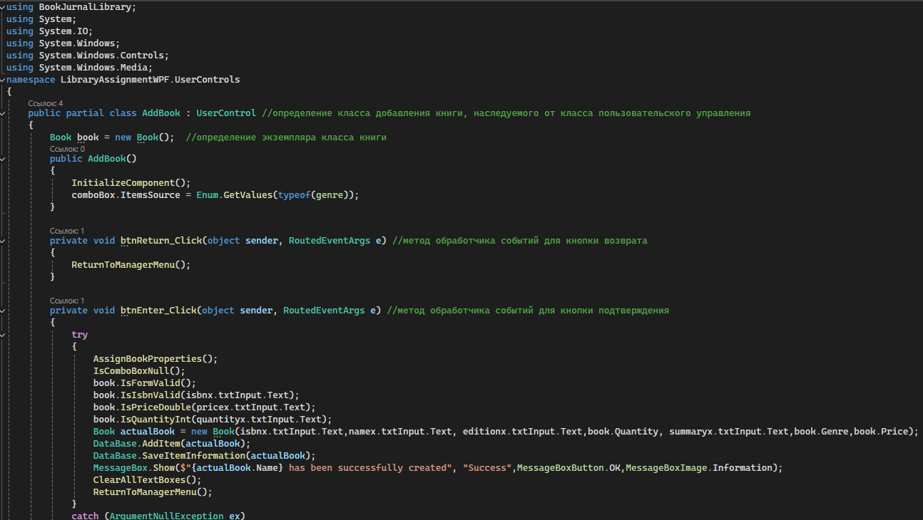 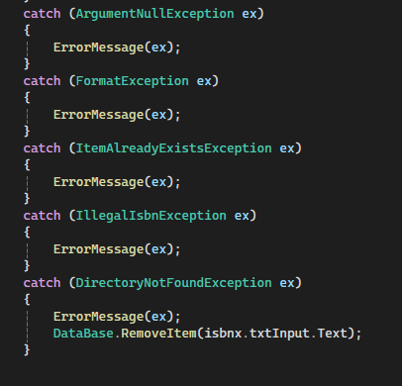 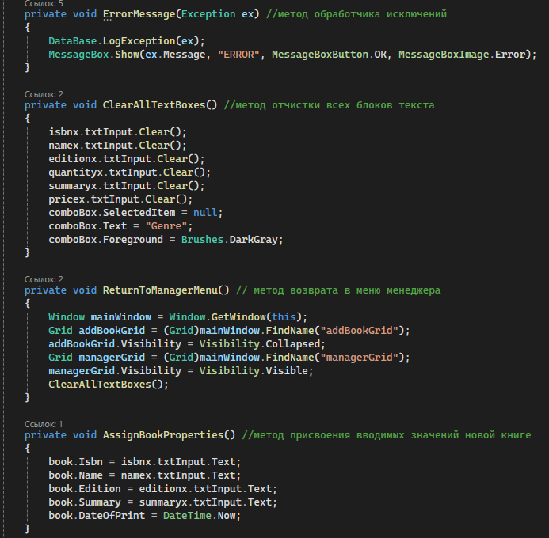 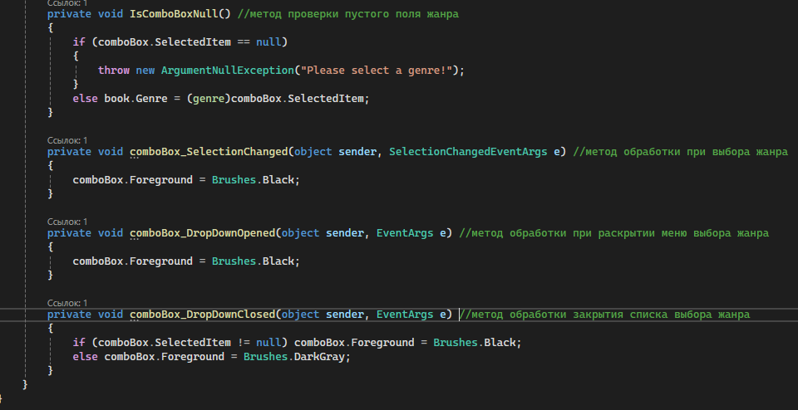

**AddJournal.xaml:**

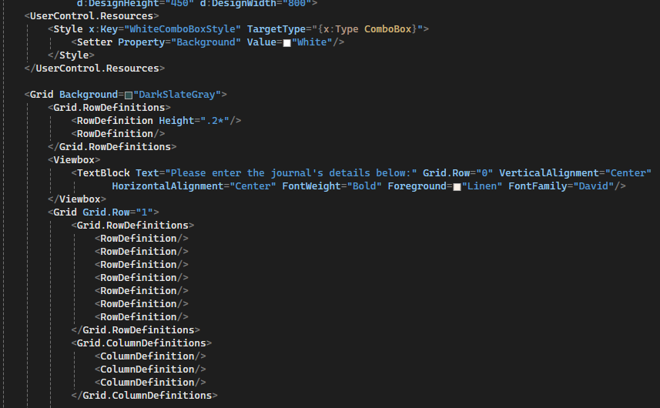 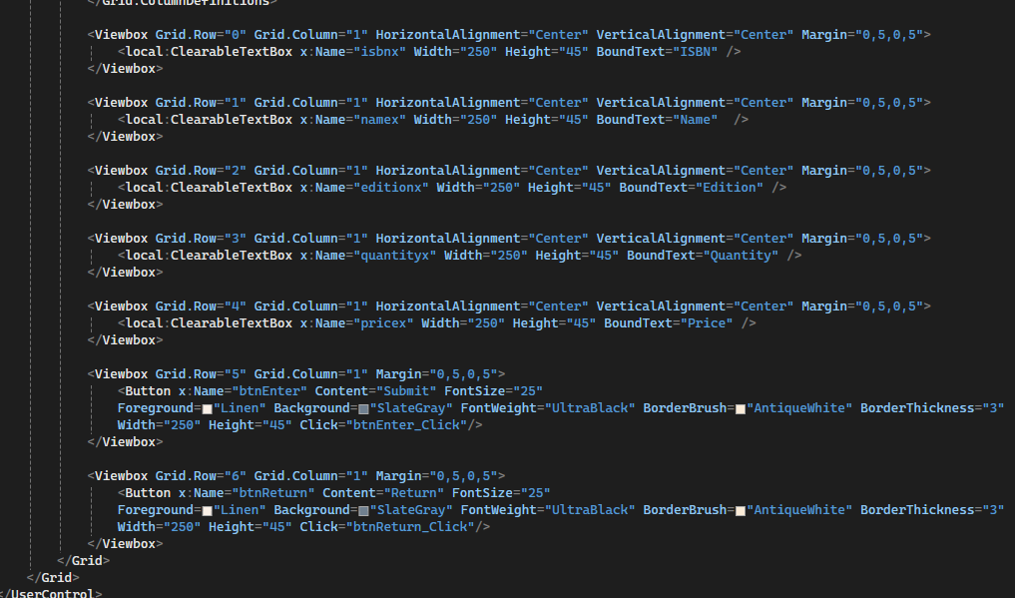

**AddJournal.xaml.cs:**

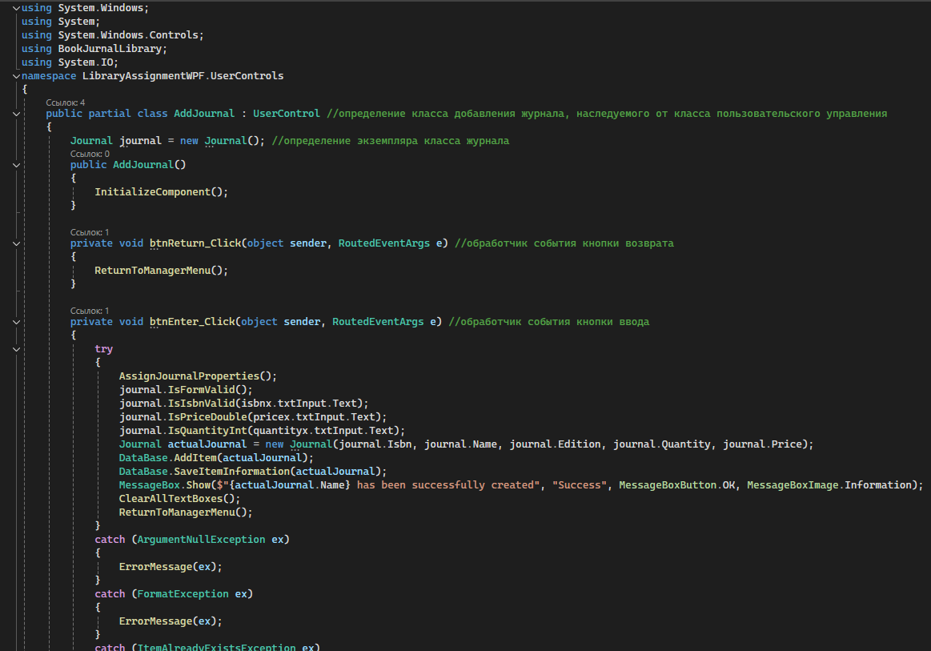 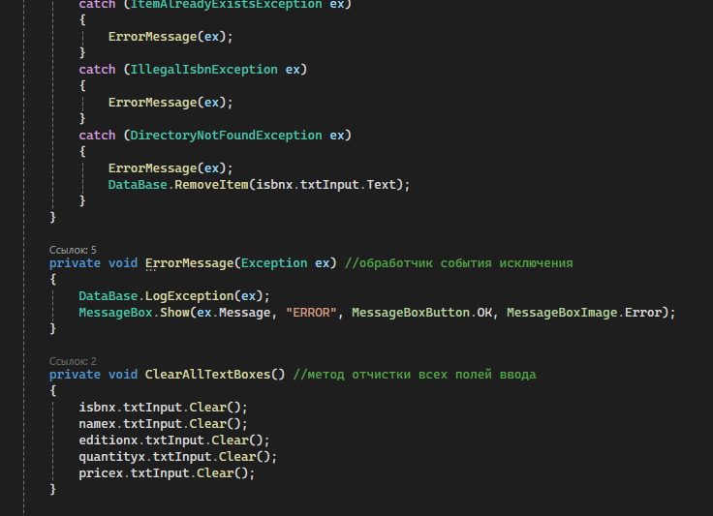 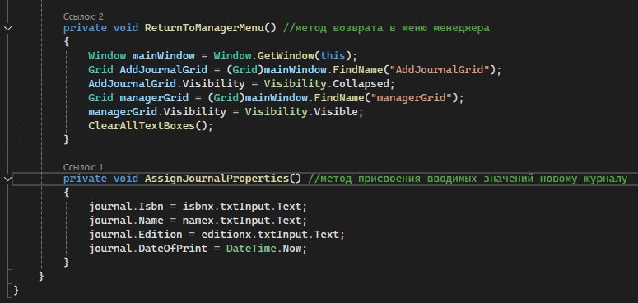

**EditBook.xaml:**

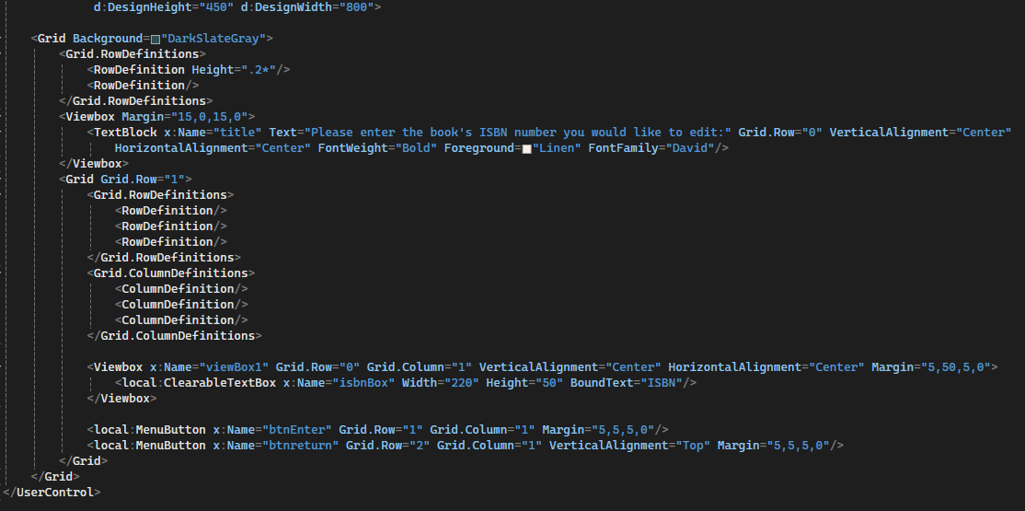

**EditBook.xaml.cs:**

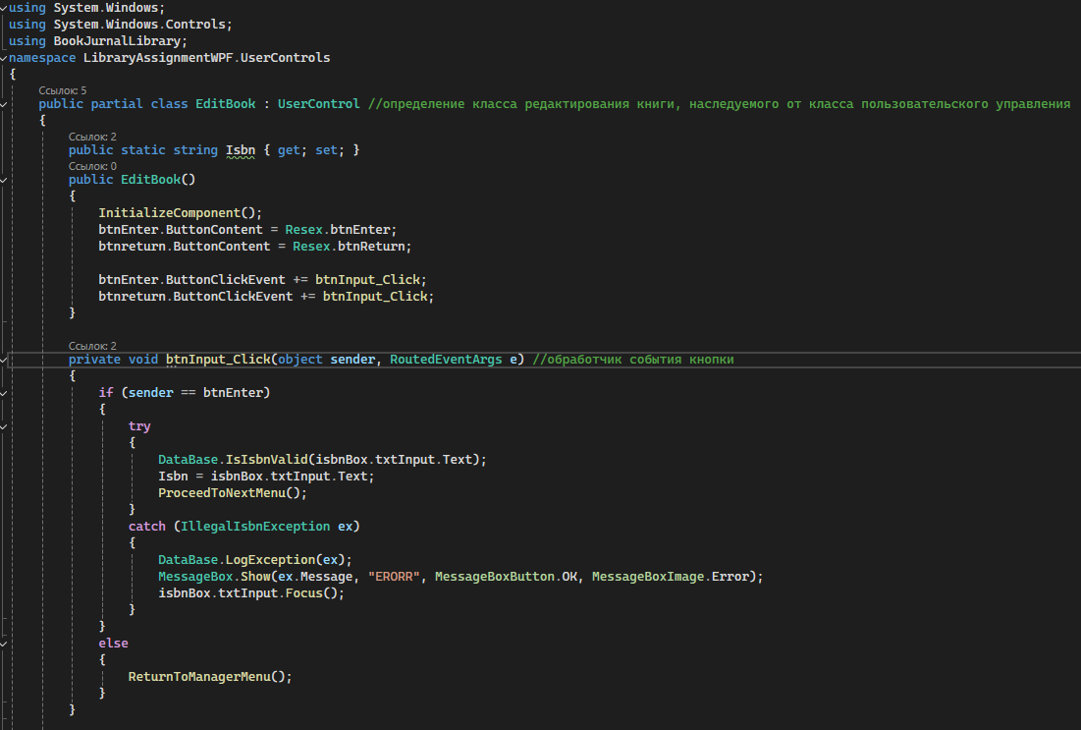 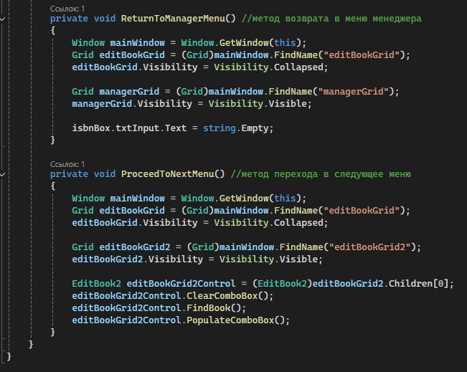

**EditBook2.xaml:**

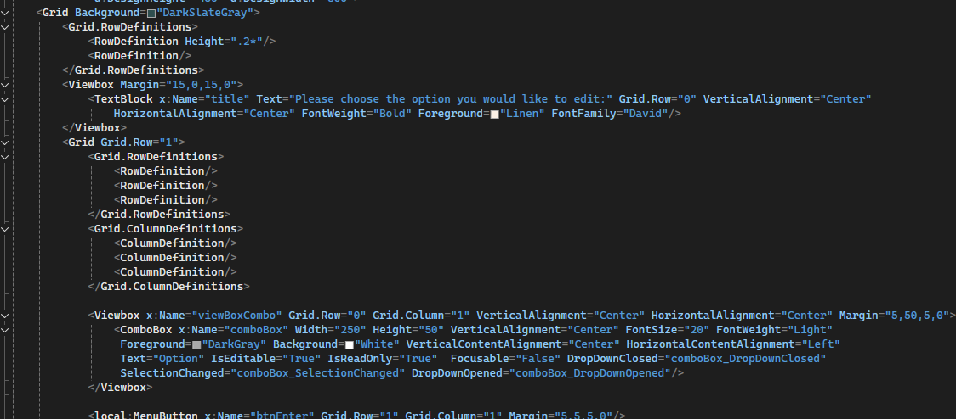 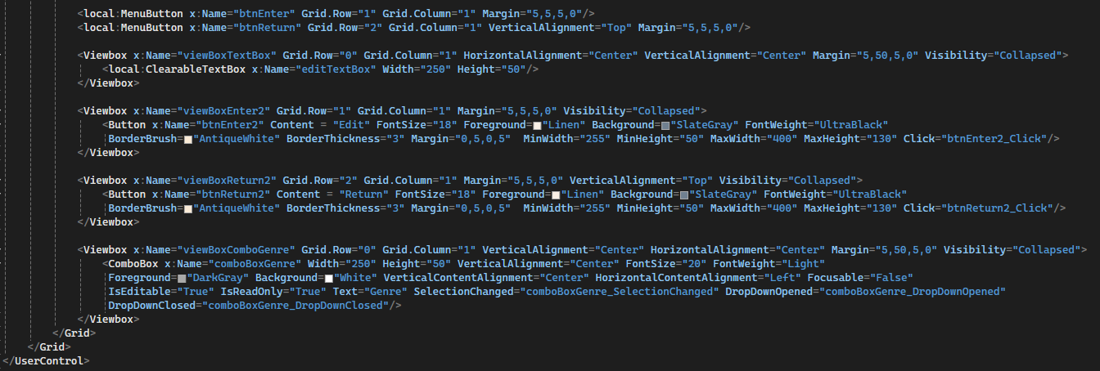

**EditBook2.xaml.cs**

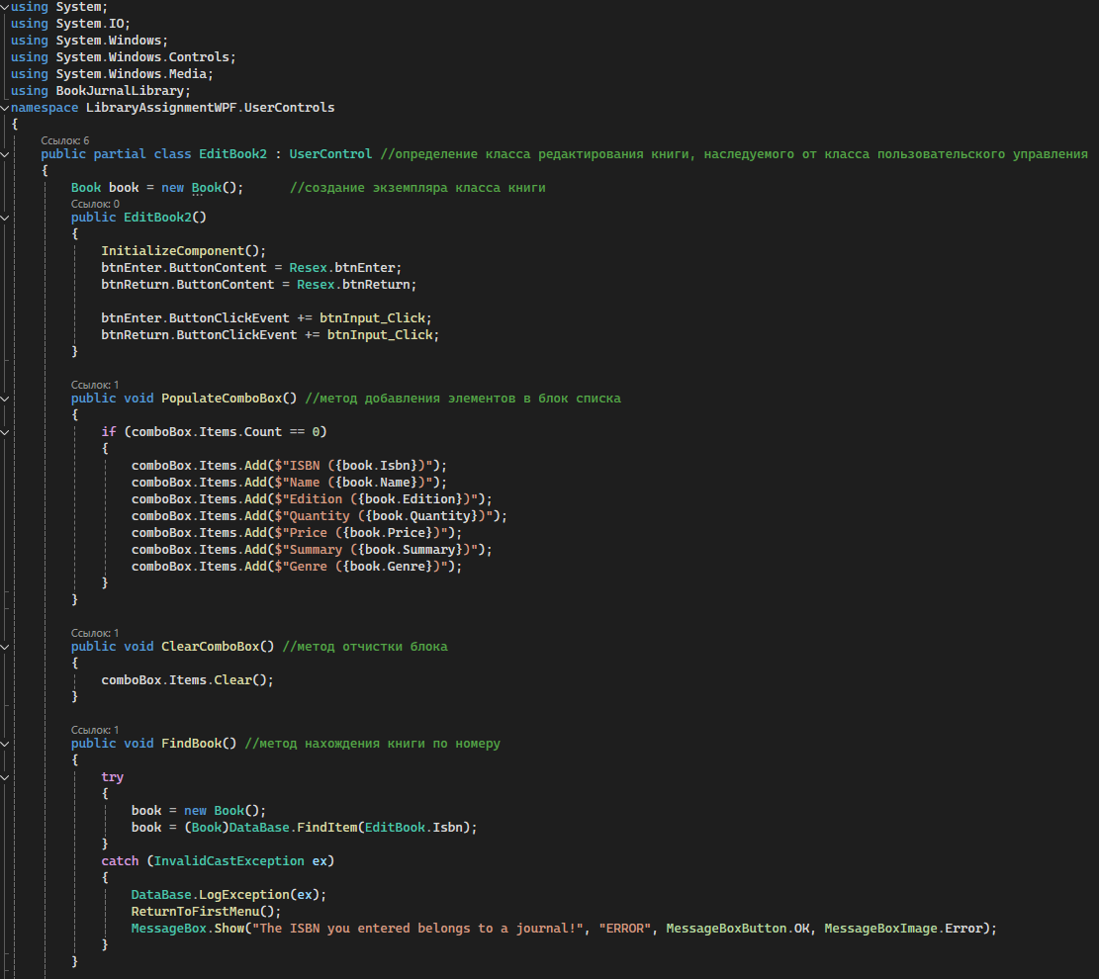 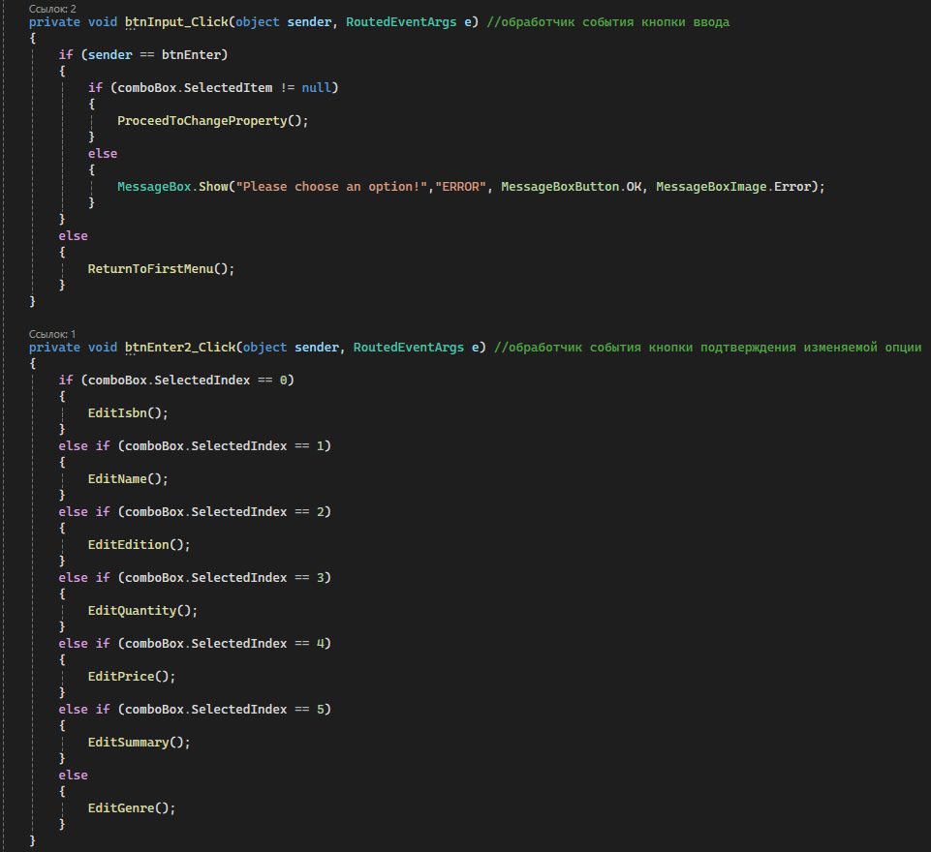 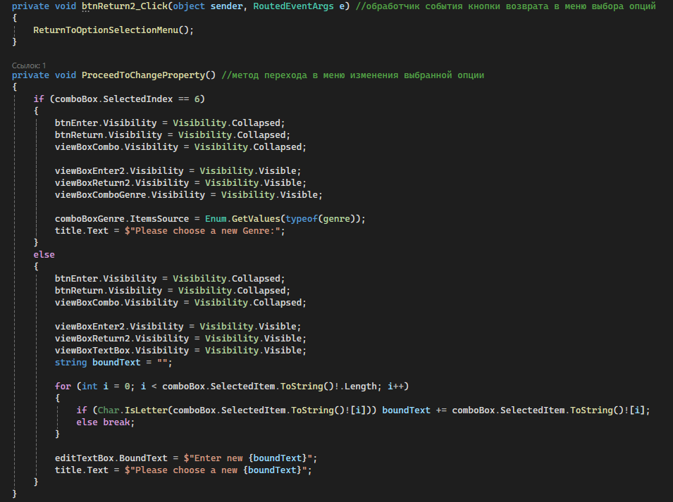 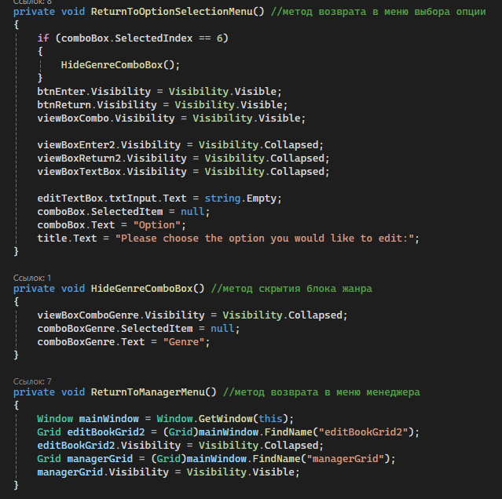 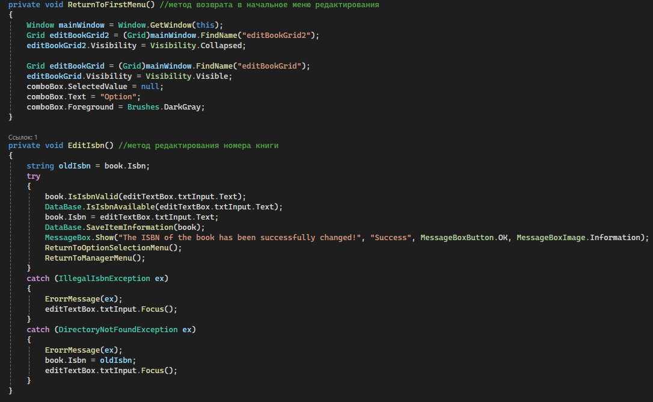 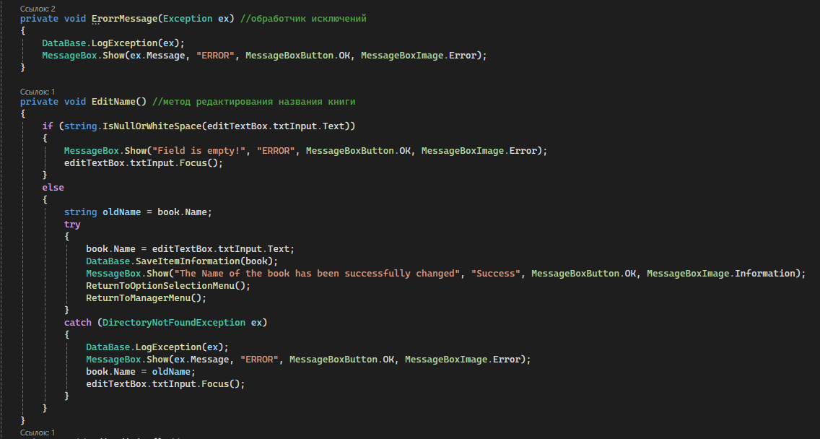 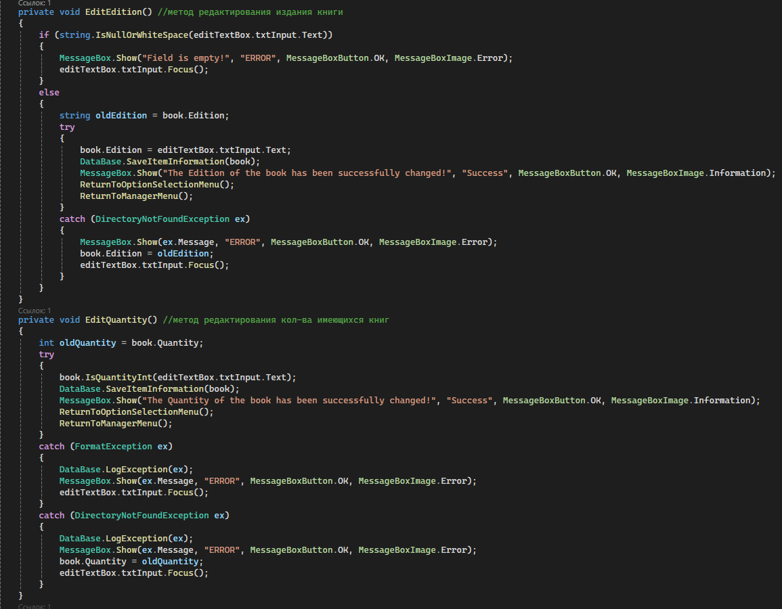 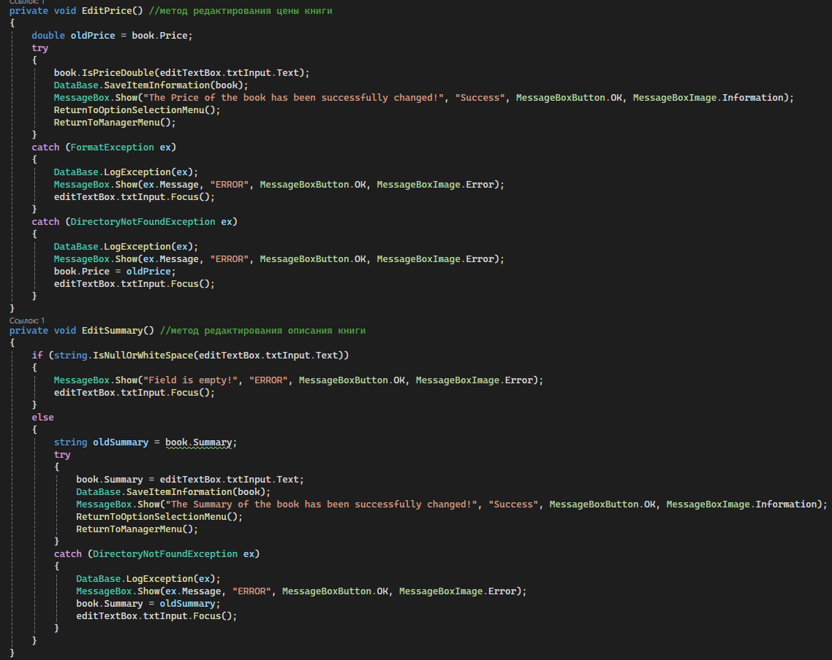 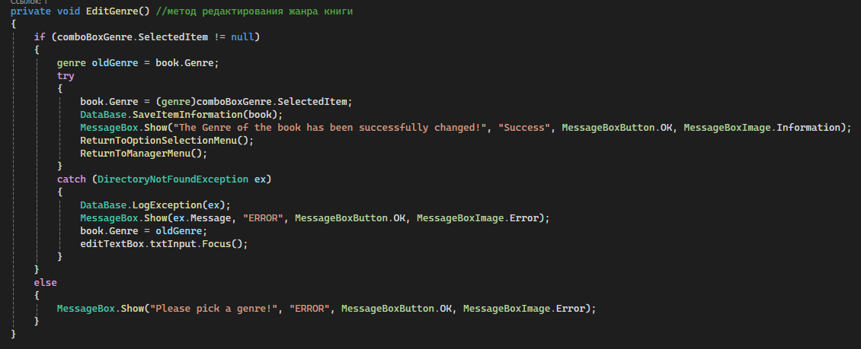 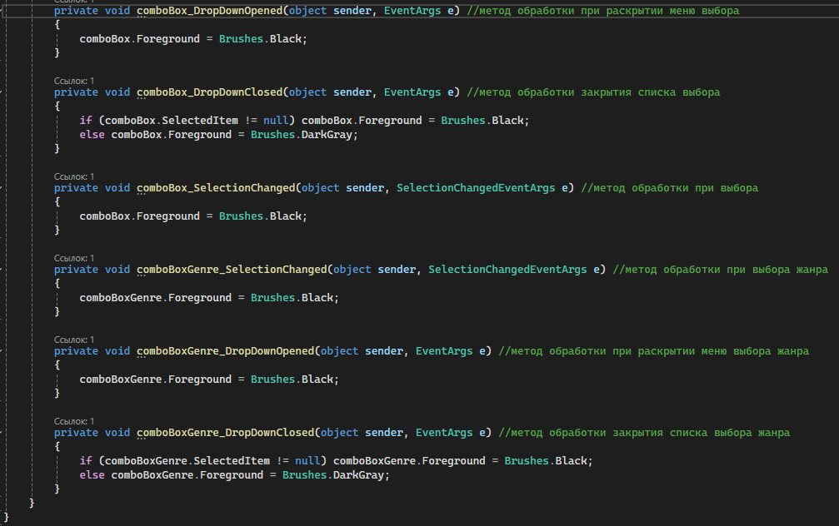

**EditJournal.xaml:**

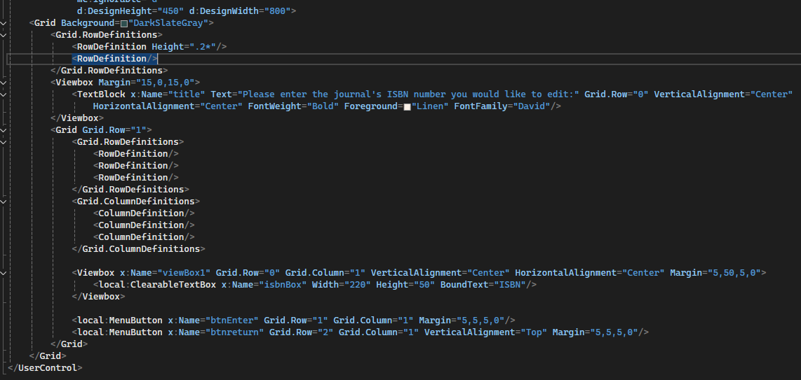

**EditJournal.xaml.cs:**

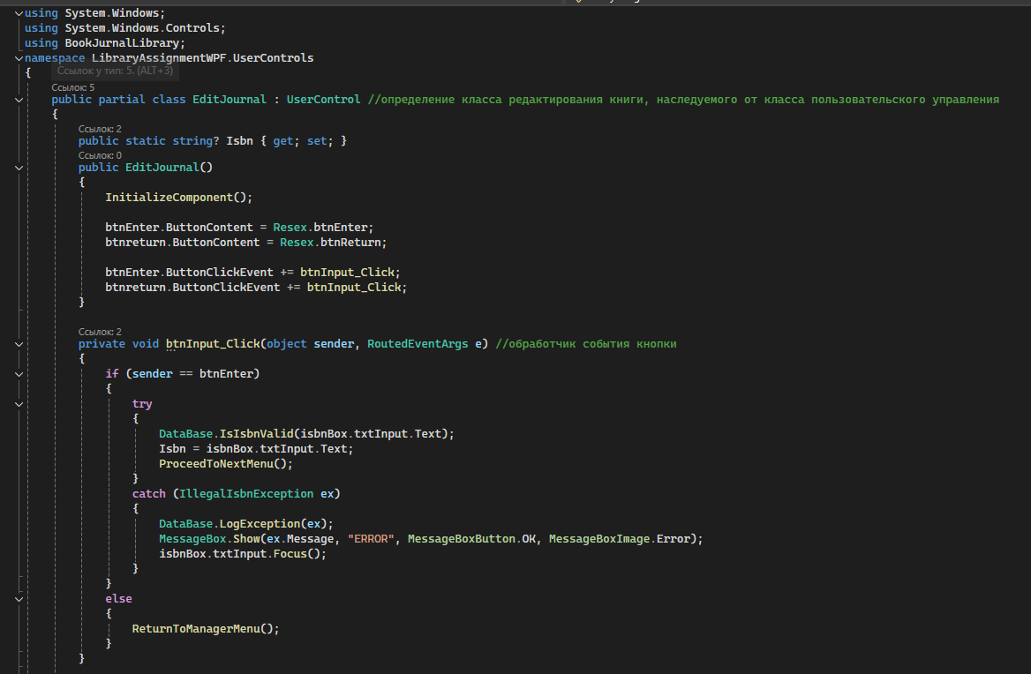 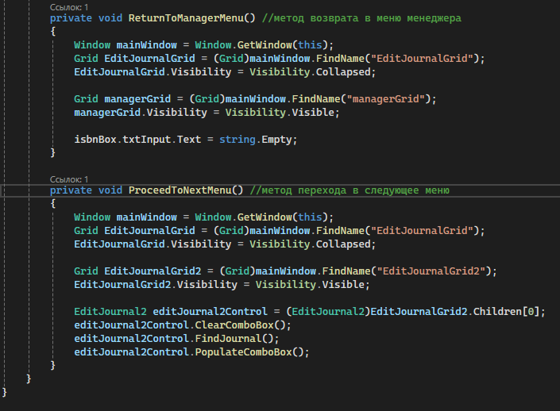

**EditJournal2.xaml:**

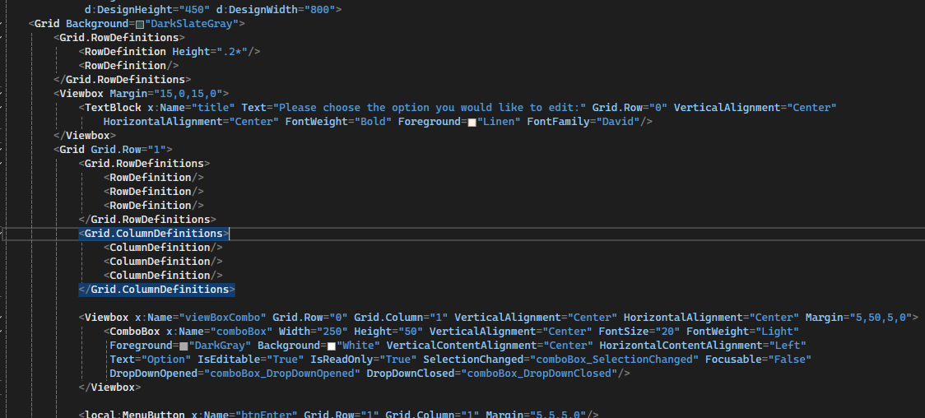 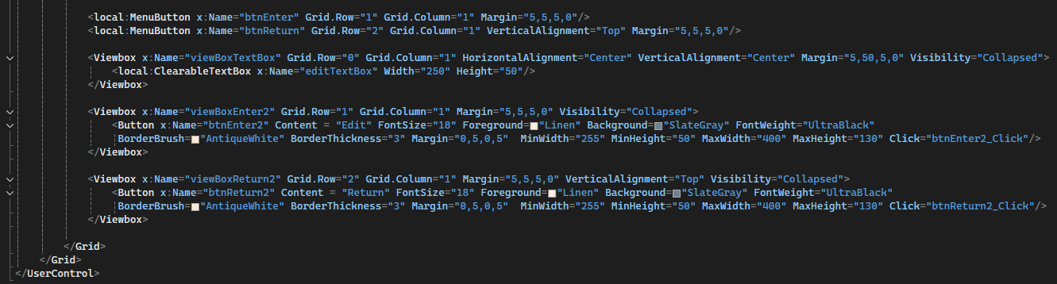

**EditJournal2.xaml.cs:**

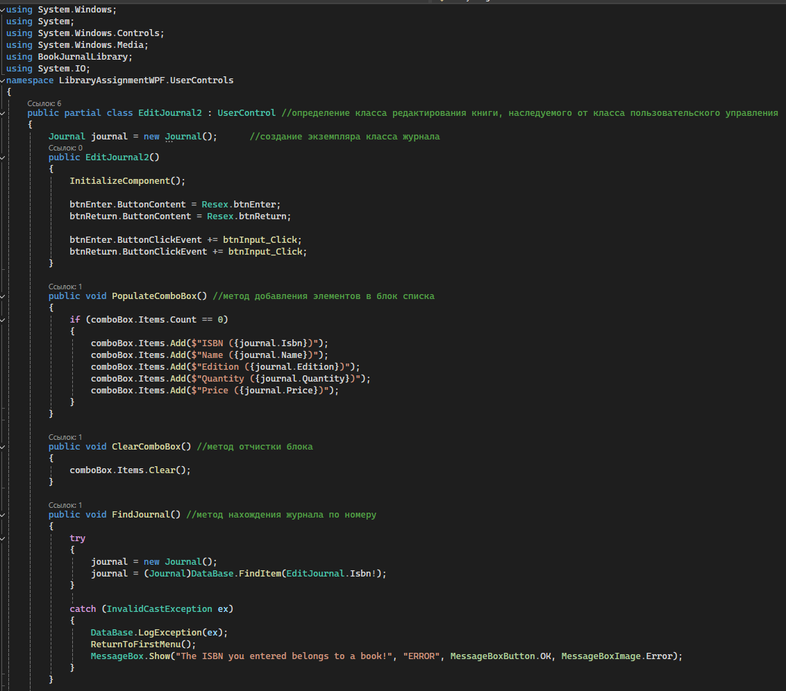 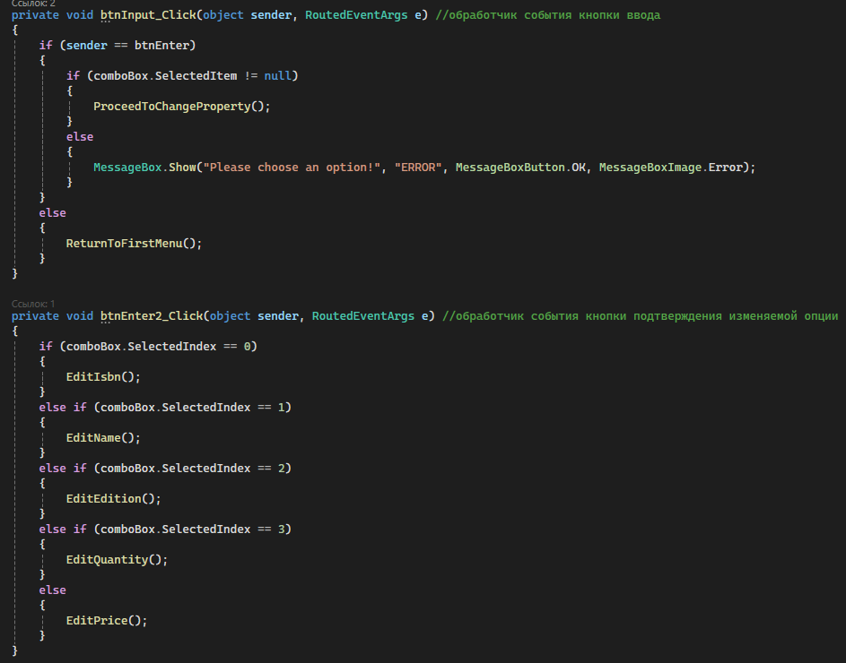

**Avd,mfnbdjnbdnjgd выше**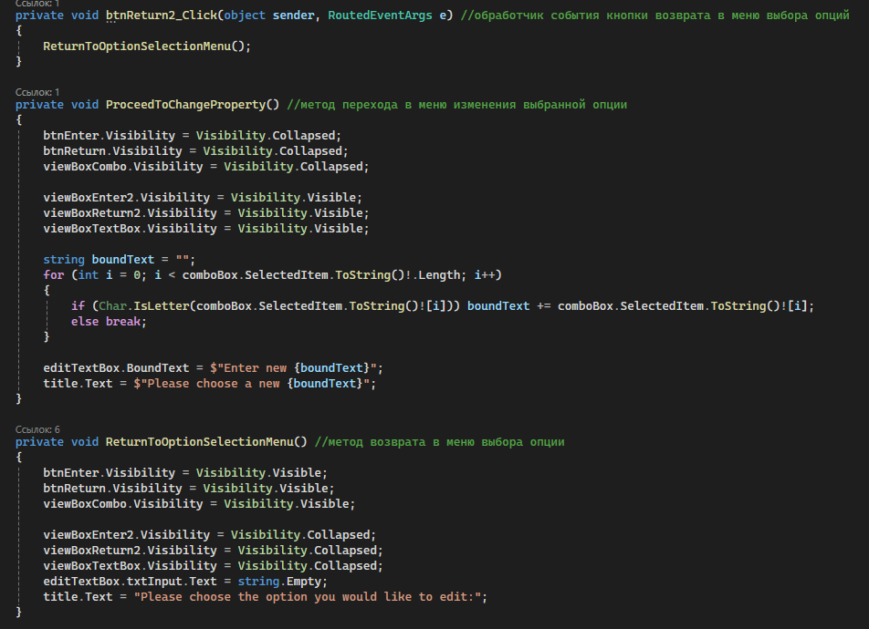 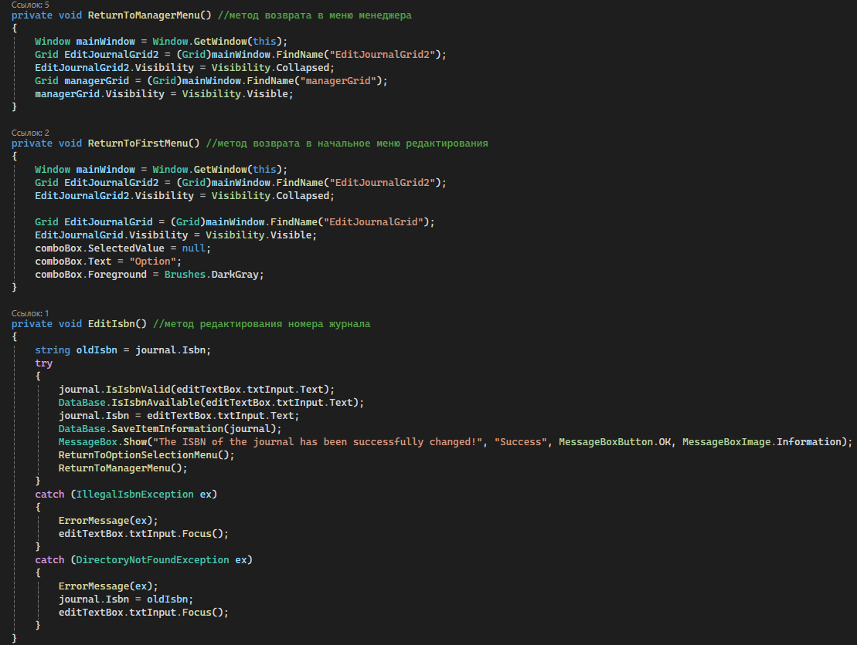 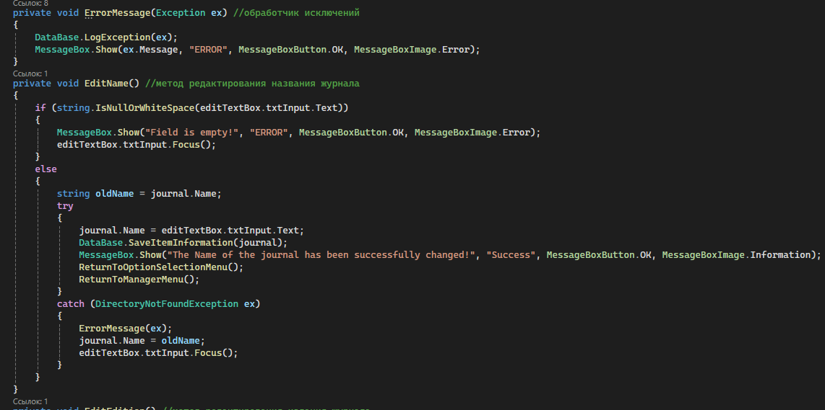 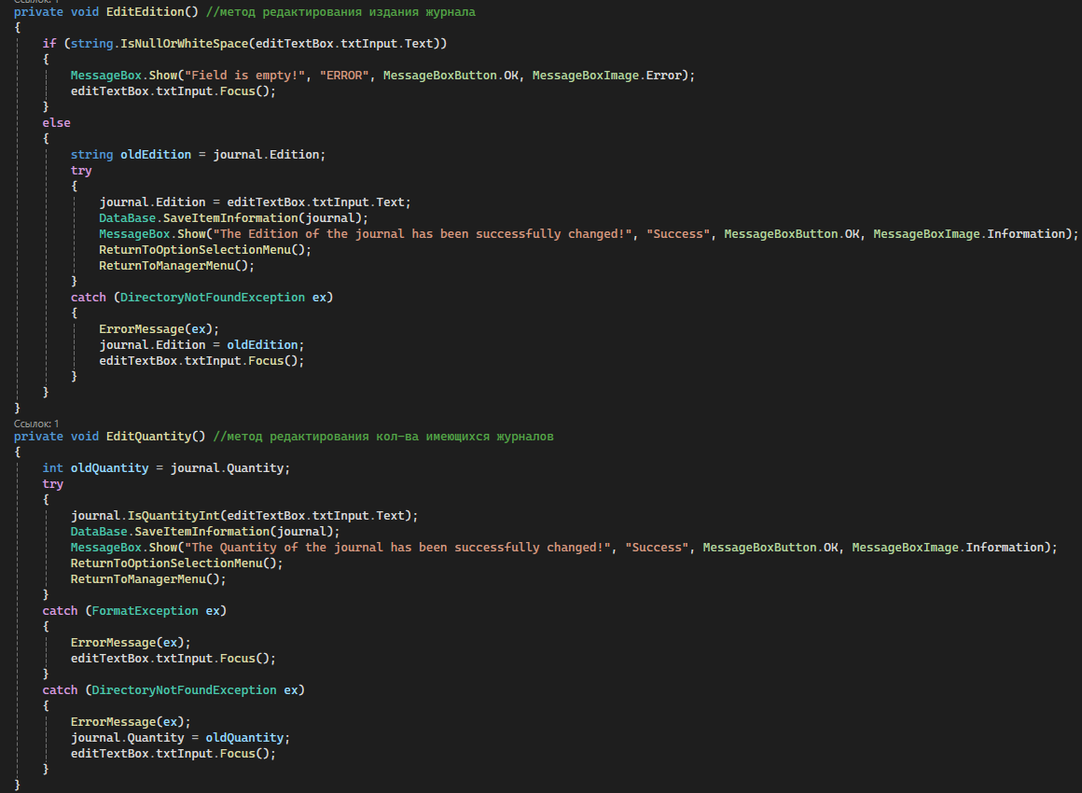 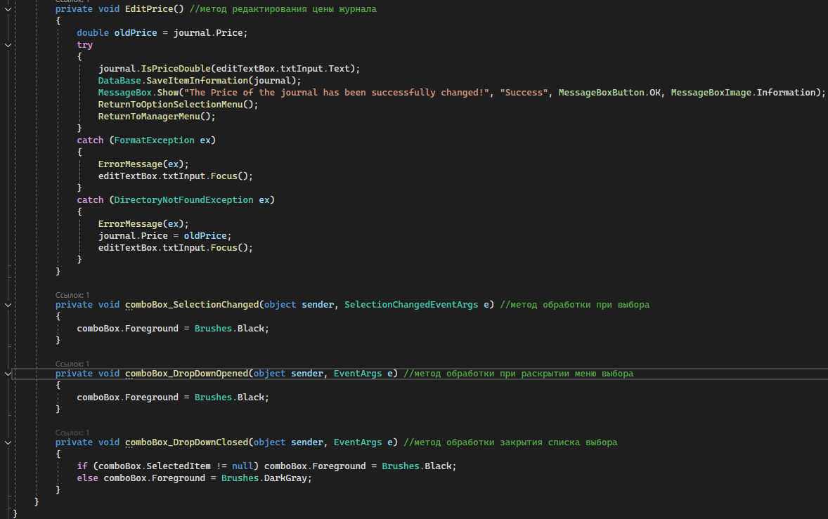

**ManageException.xaml:**

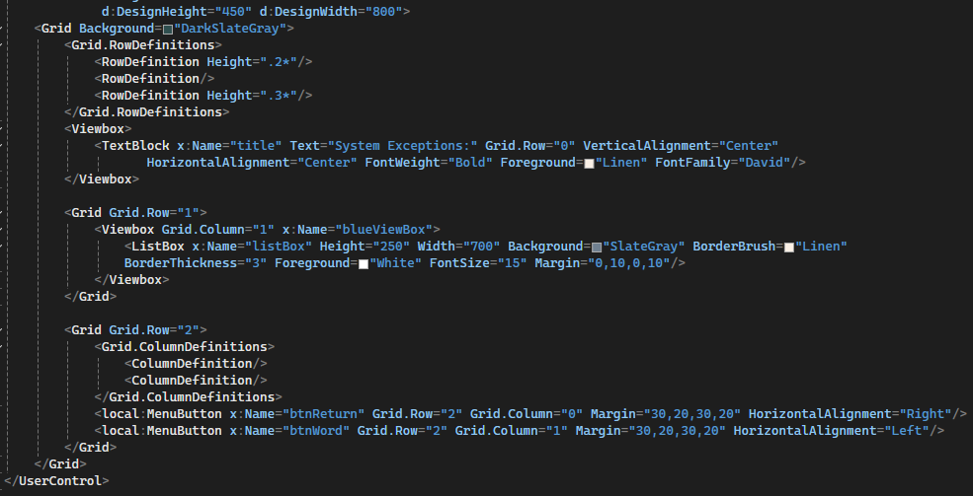

**ManageException.xaml.cs:**

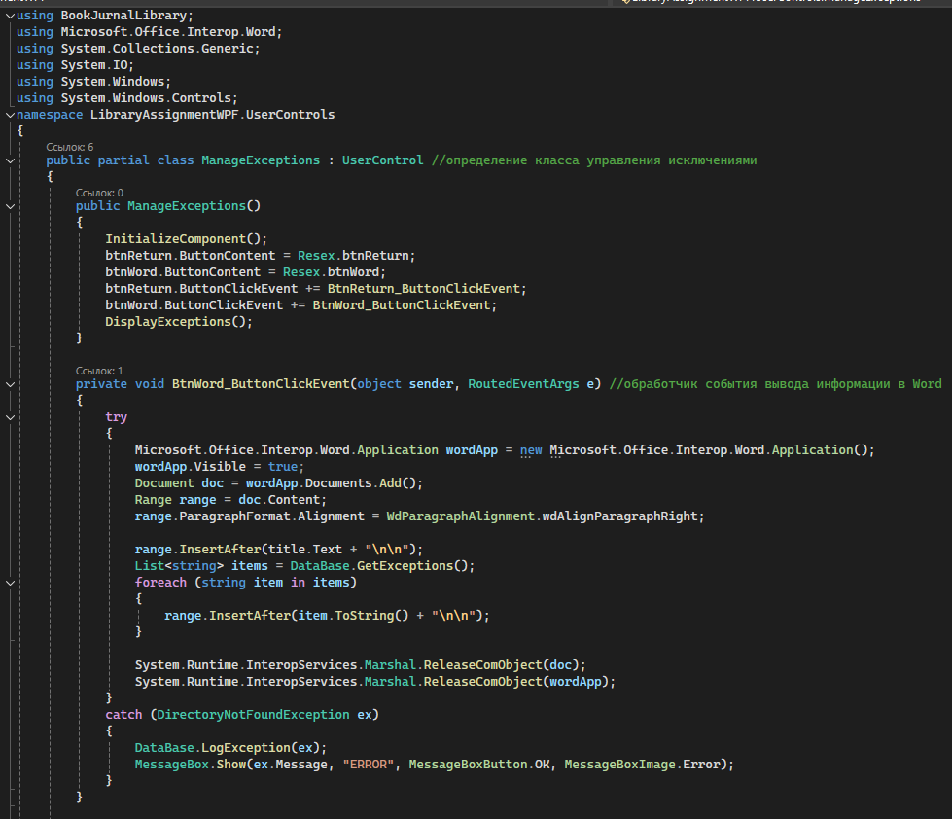 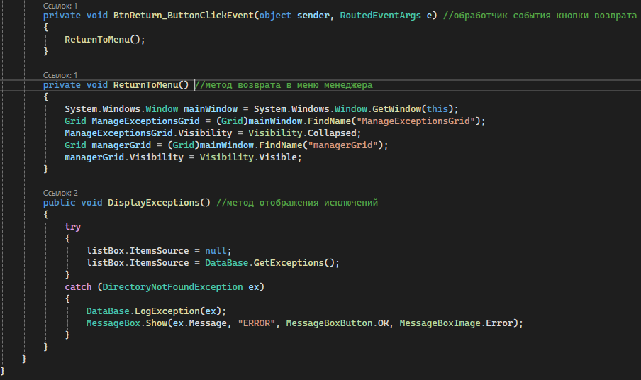

**Receipts.xaml:**

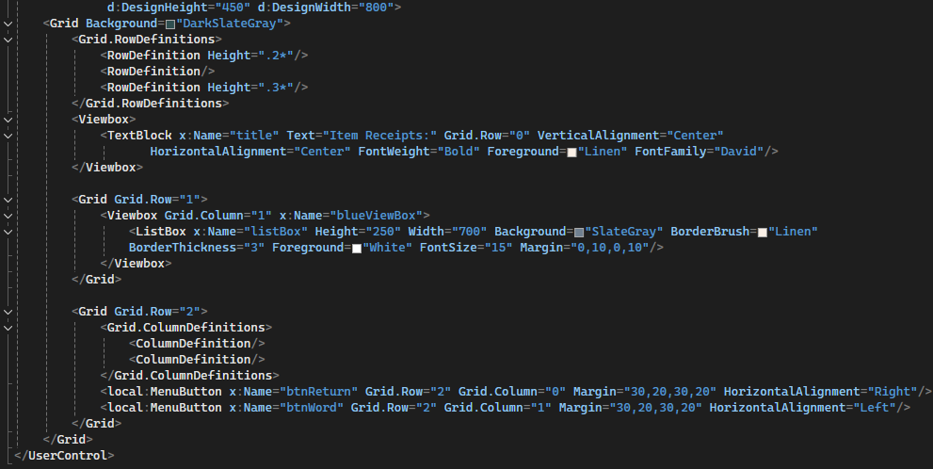

**Receipts.xaml.cs:**

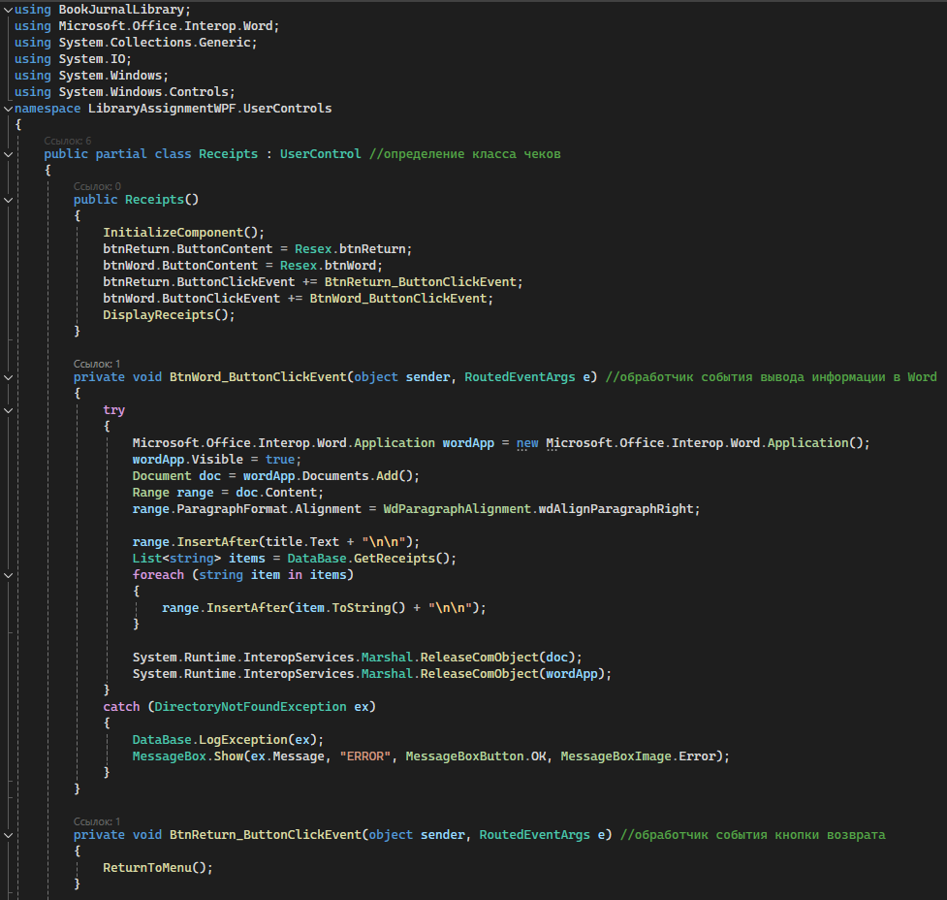 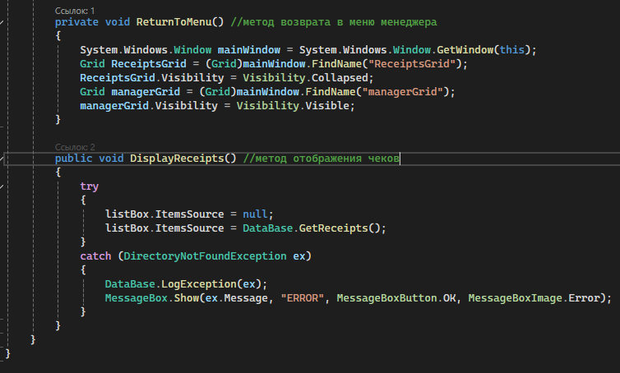

**RemoveBook.xaml:**

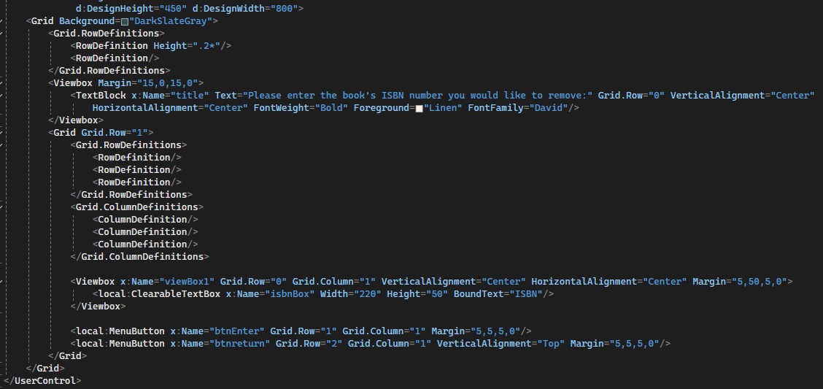

**RemoveBook.xaml.cs**

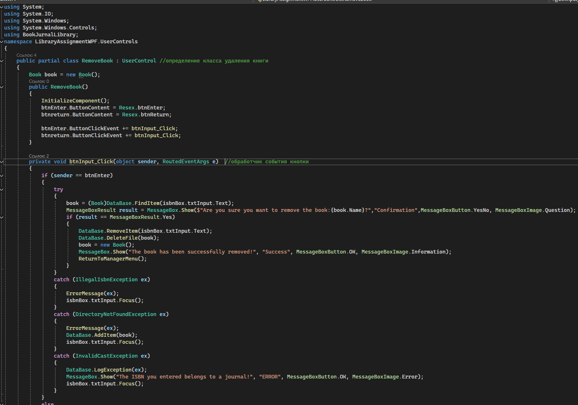 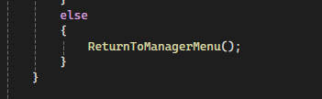 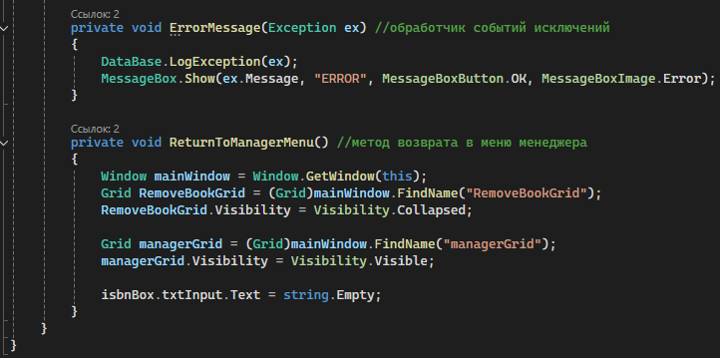

**RemoveCustomer.xaml:**

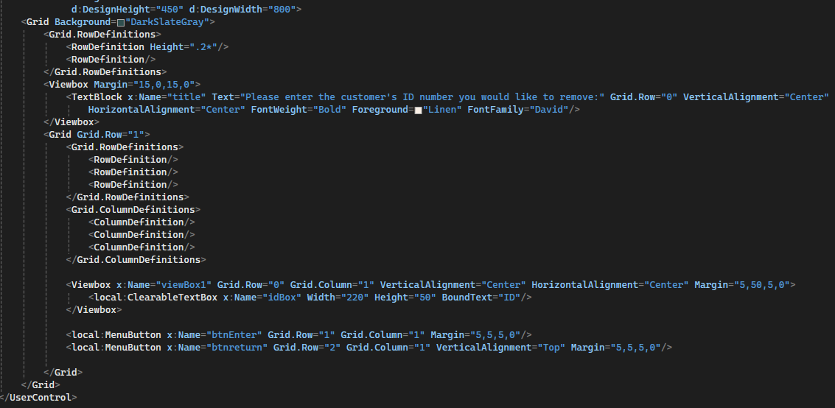

**RemoveCustomer.xaml.cs:**

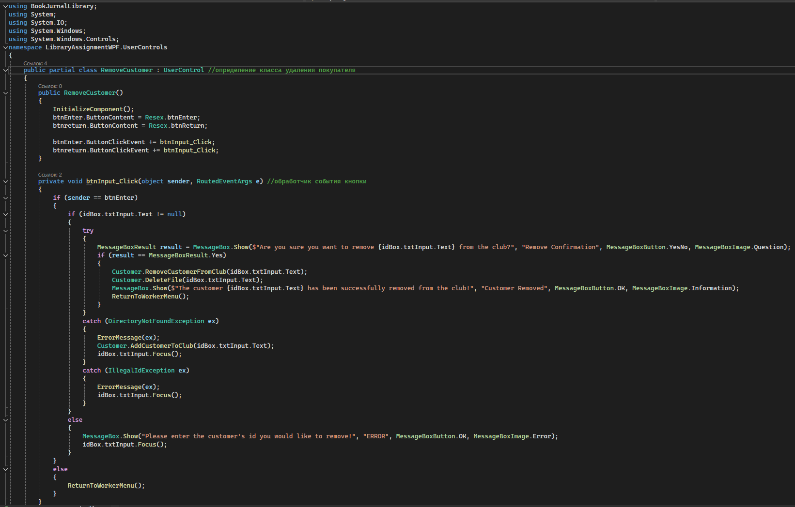 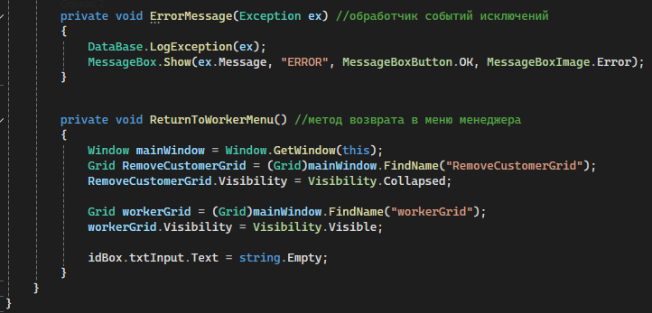

**RemoveJournal.xaml:**

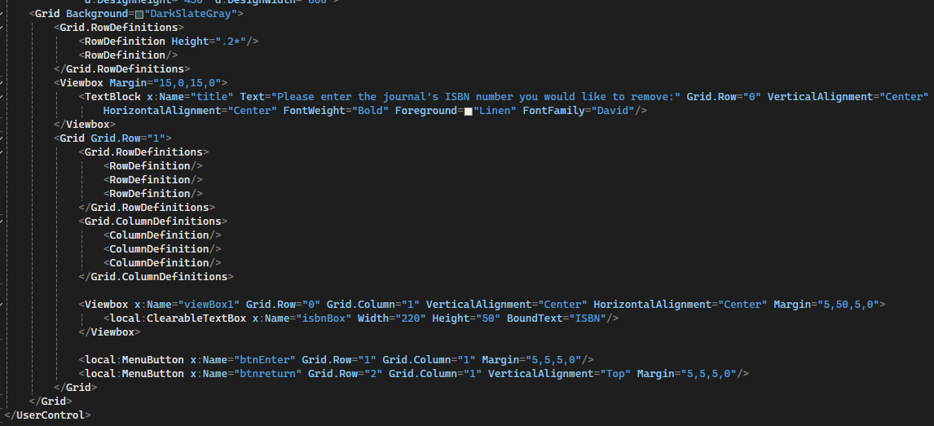

**RemoveJournal.xaml.cs:**

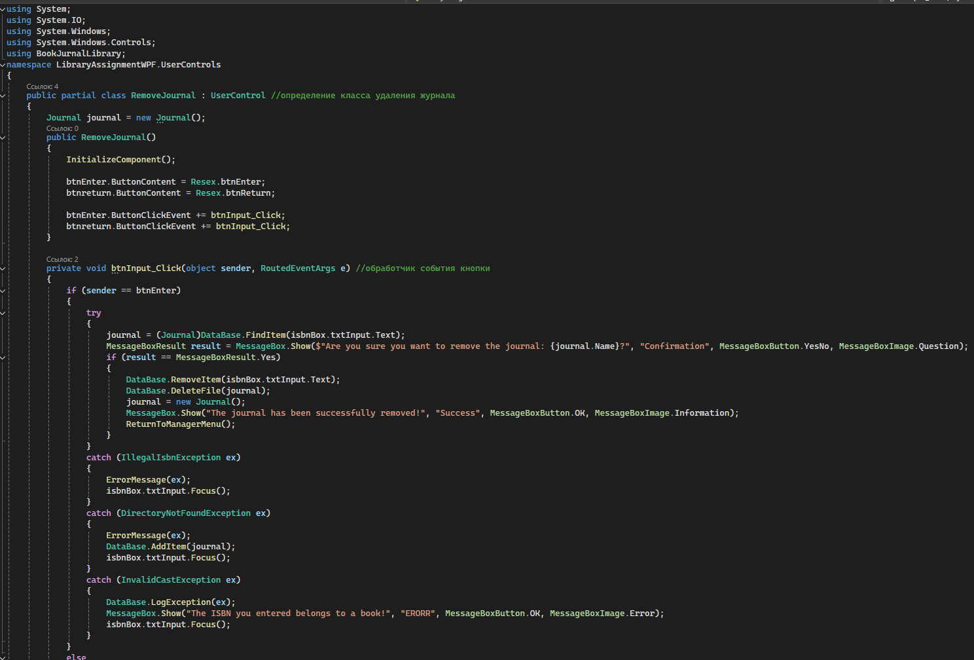 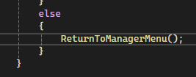 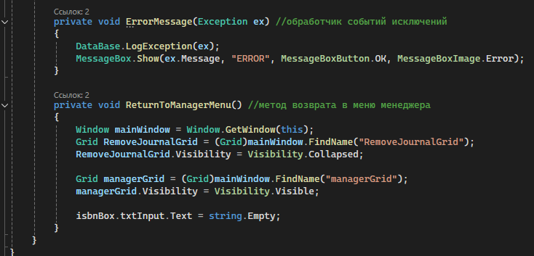

**SellItems.xaml:**

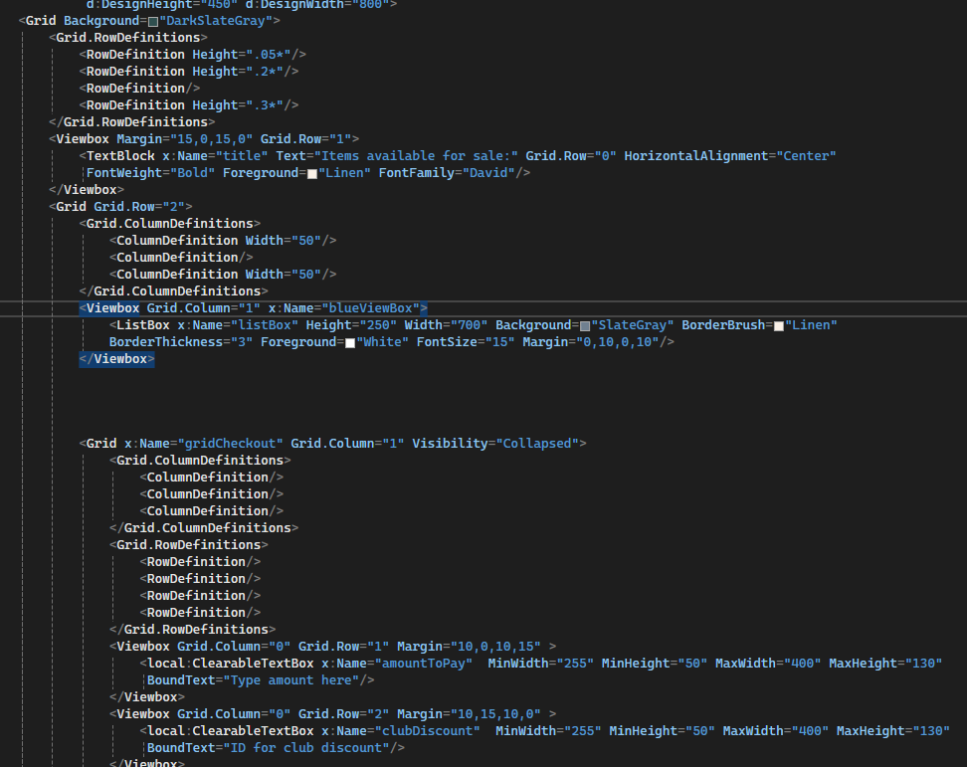 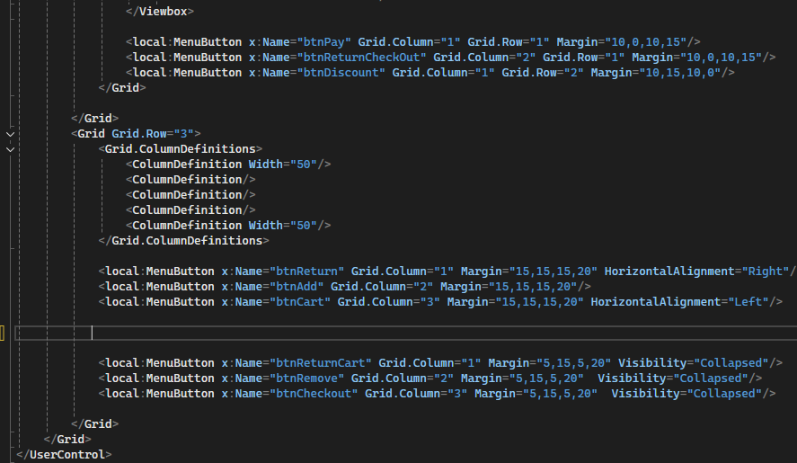

**SellItems.xaml.cs:**

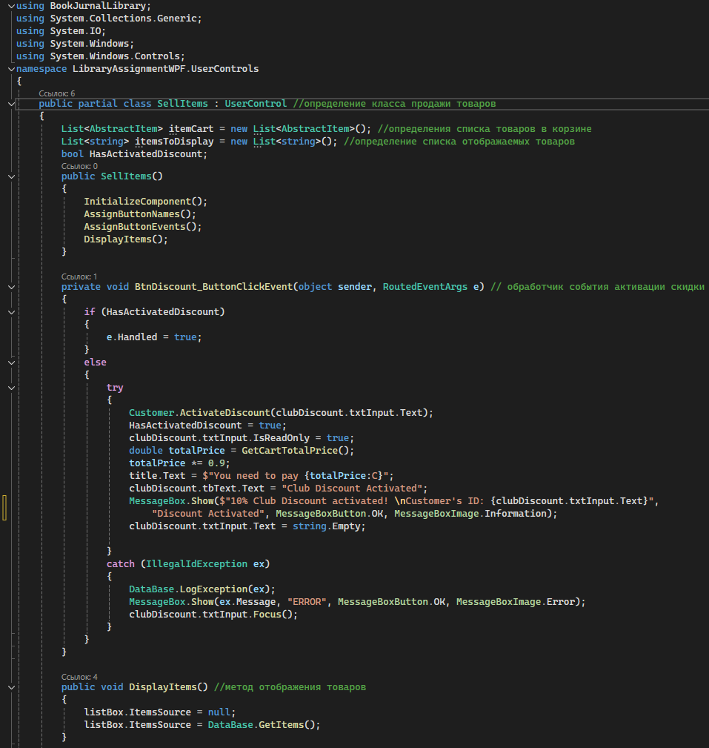 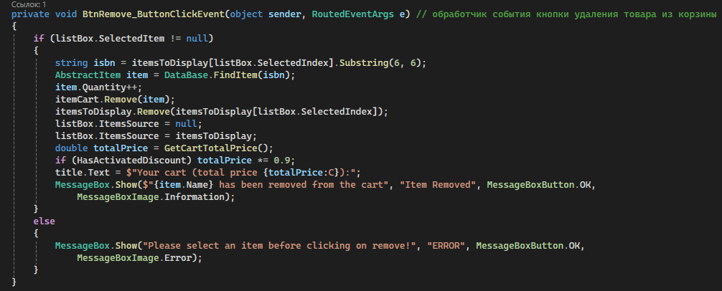 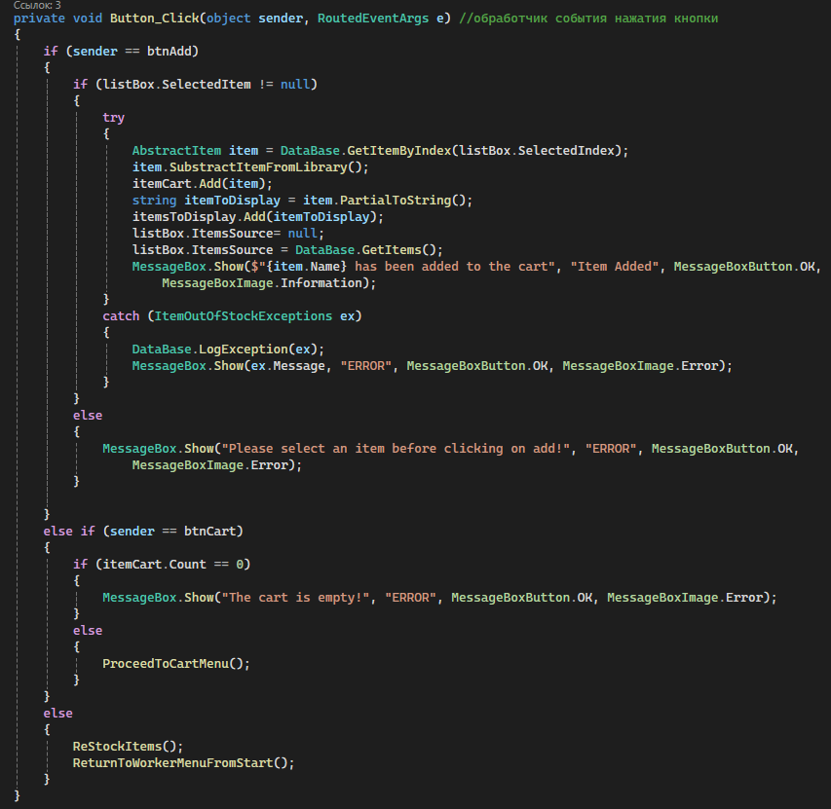 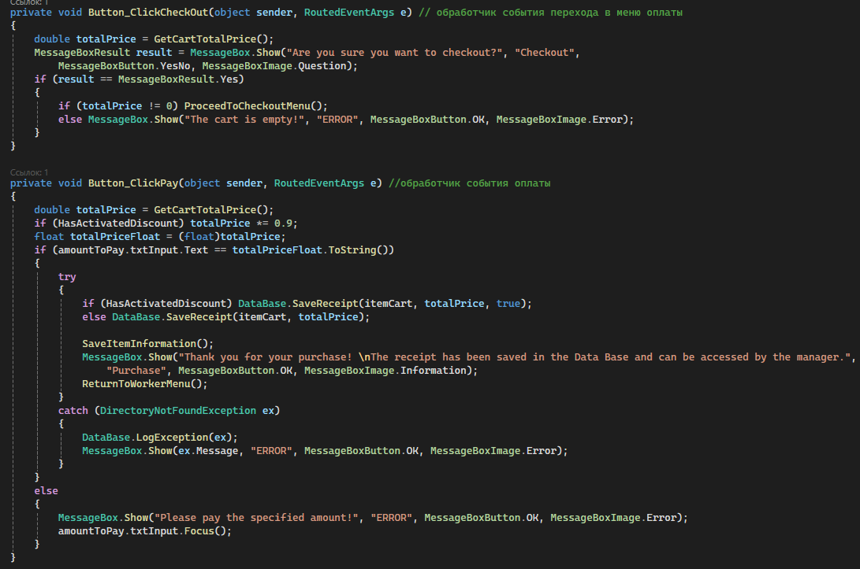 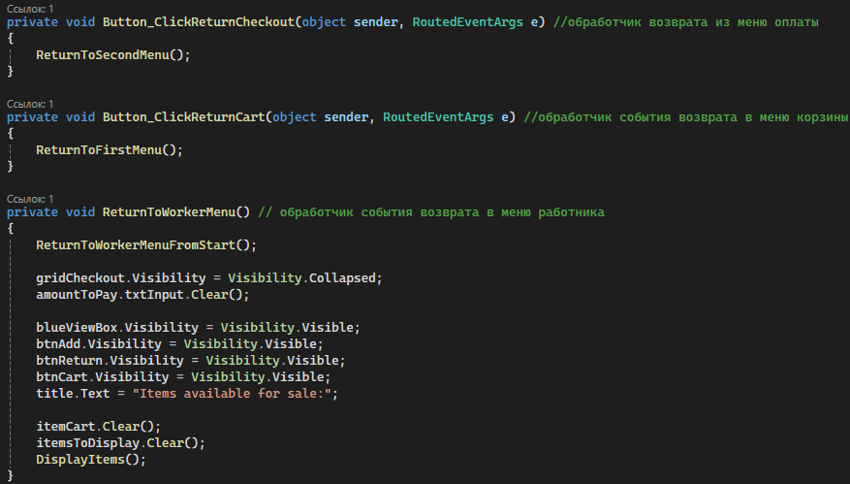 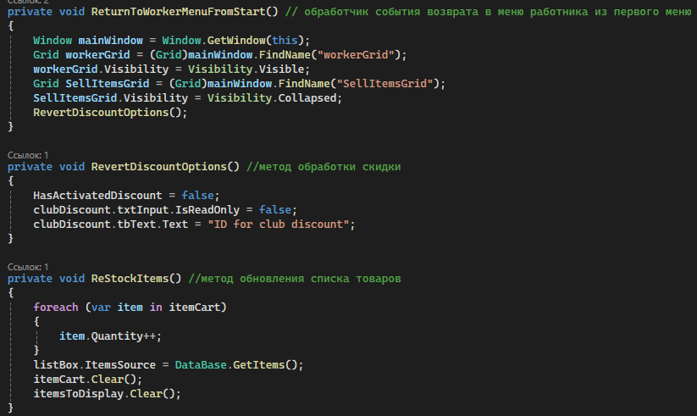 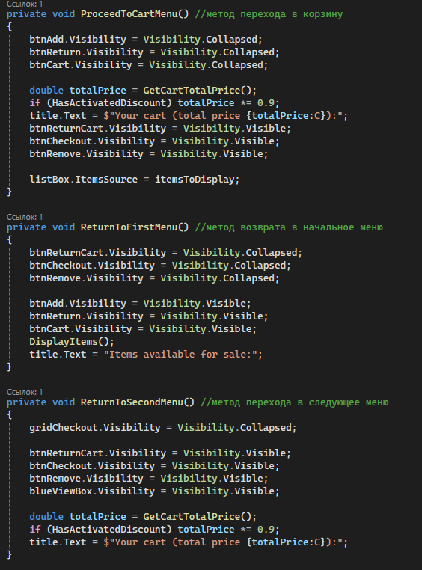 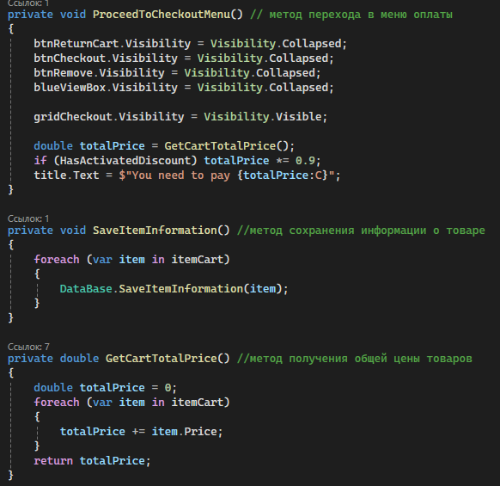 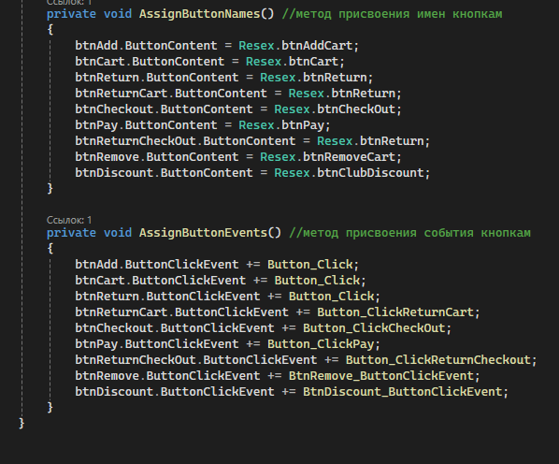

**ShowAvailableItems.xaml:**

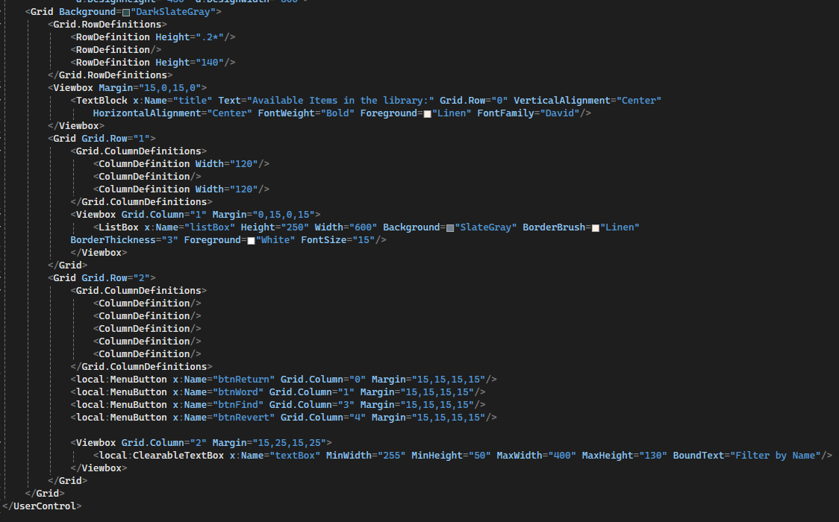

**ShowAvailableItems.xaml.cs**

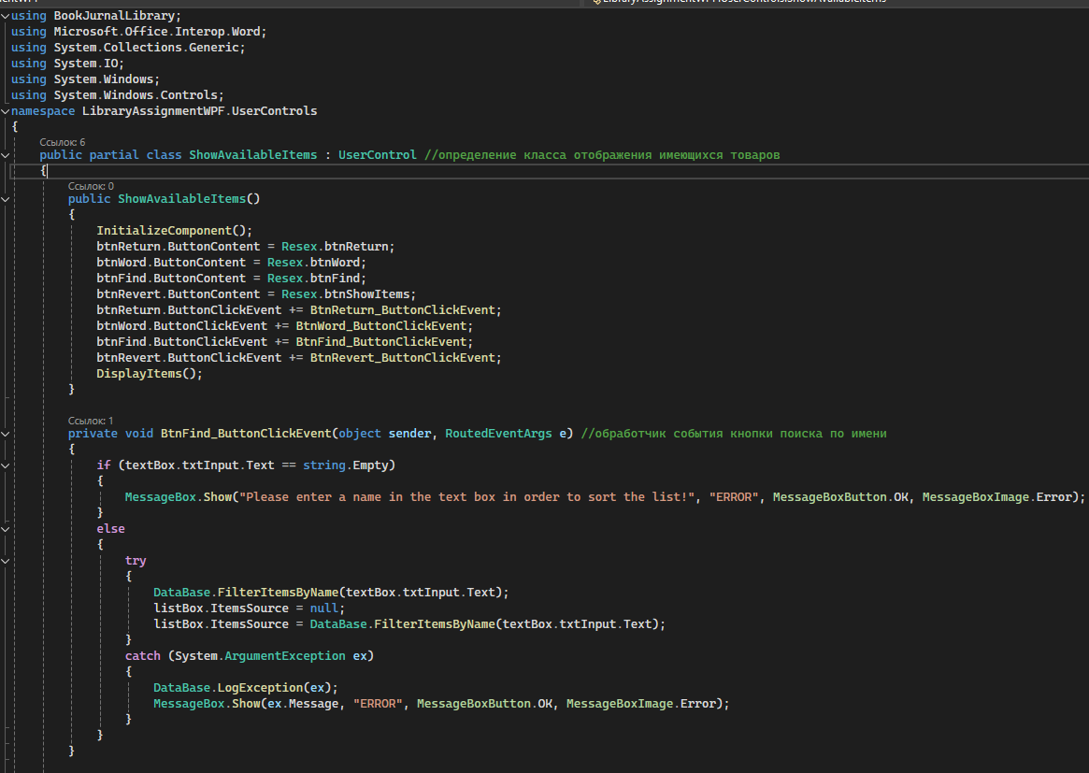 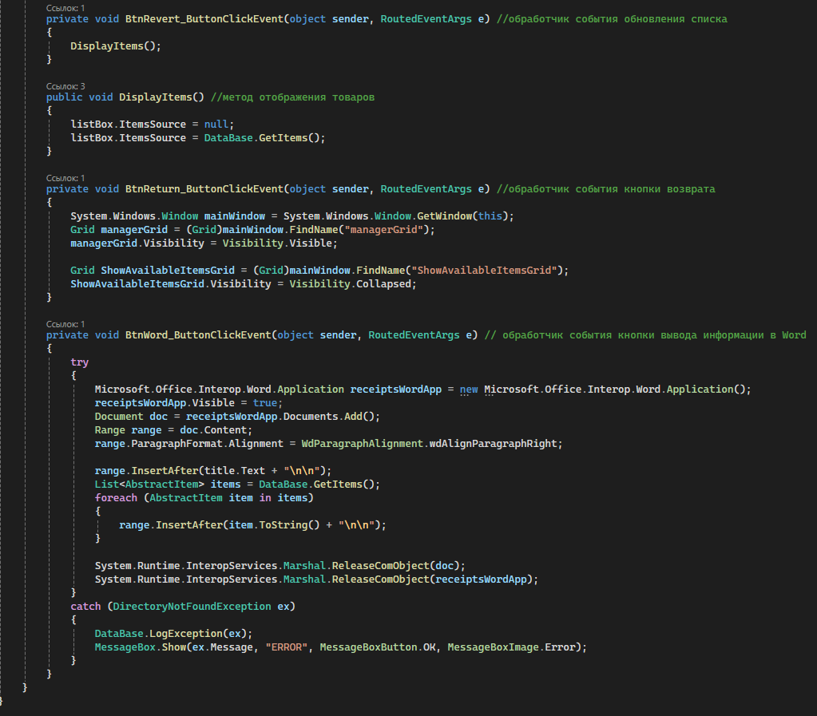

**ShowBooks.xaml:**

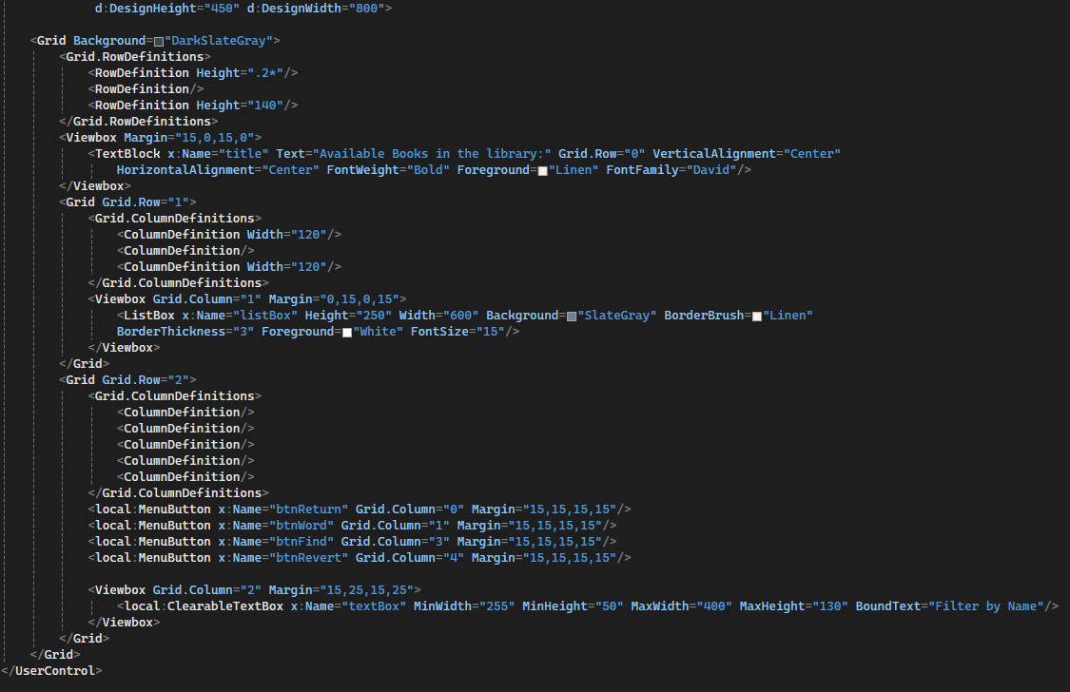

**ShowBooks.xaml.cs**

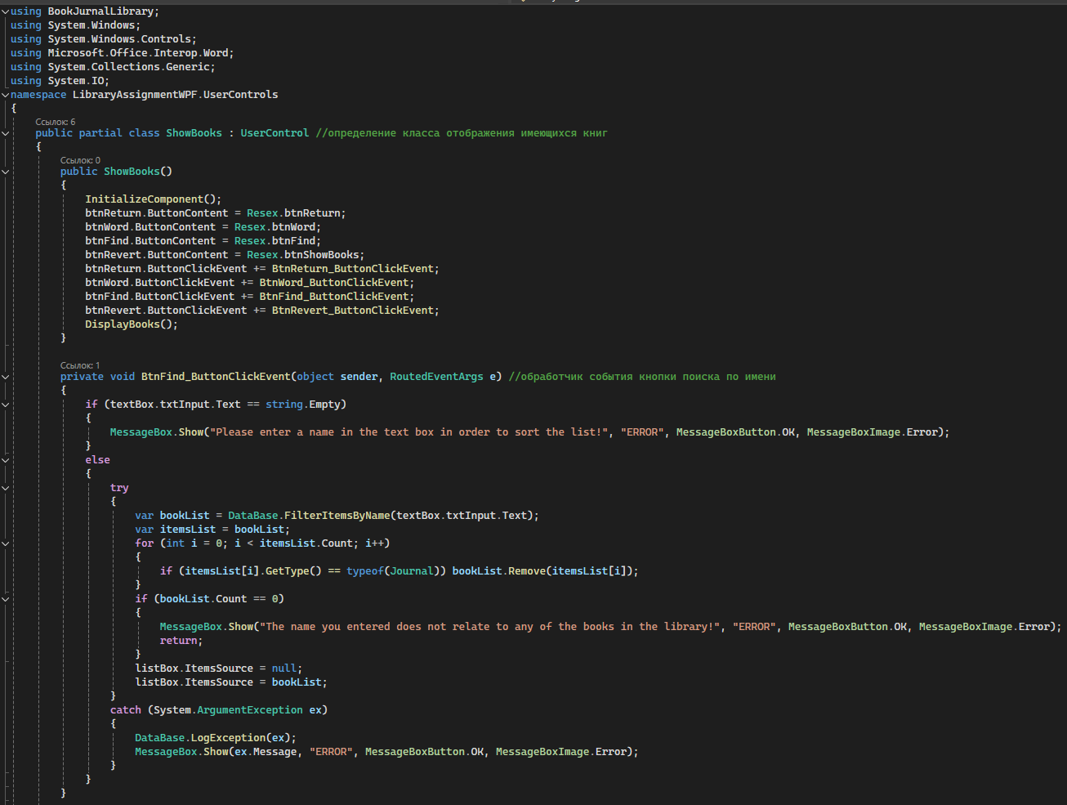 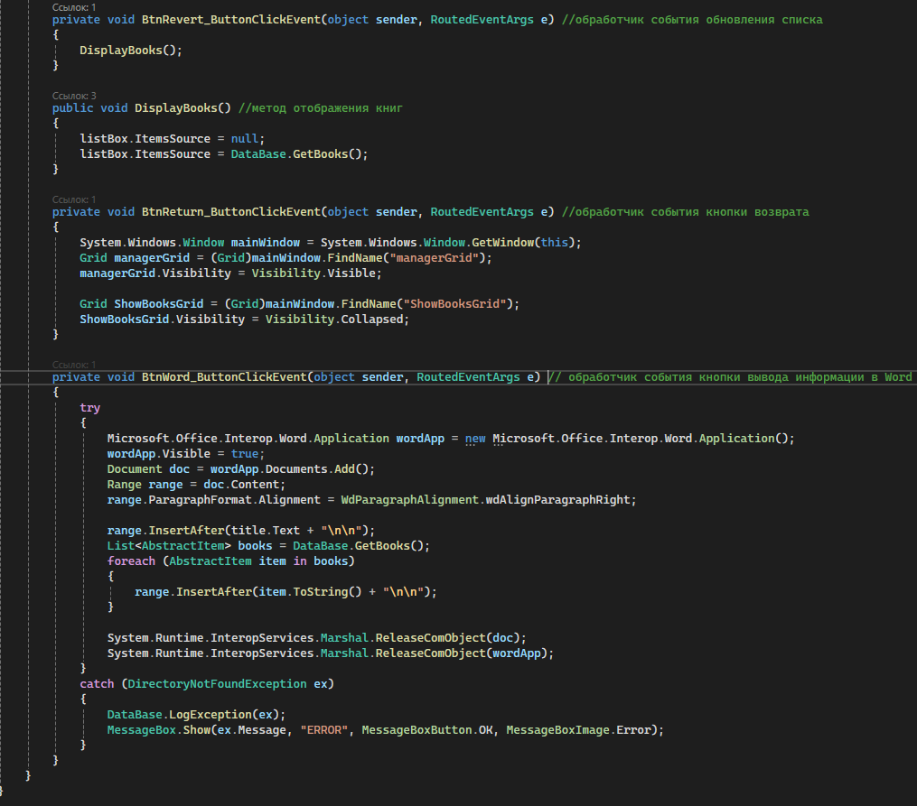

**ShowClubCustomers.xaml:**

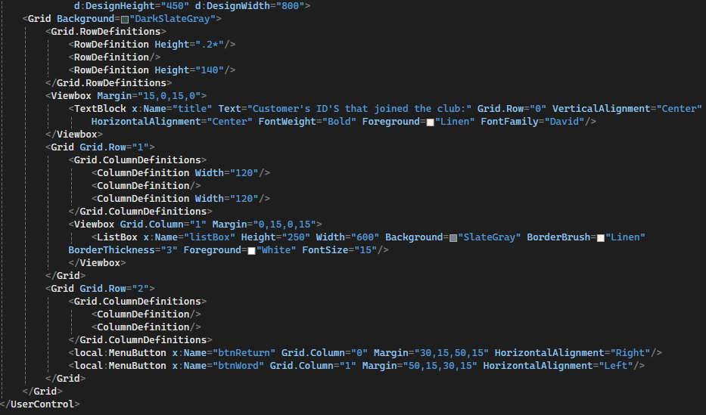

**ShowClubCustomers.xaml.cs:**

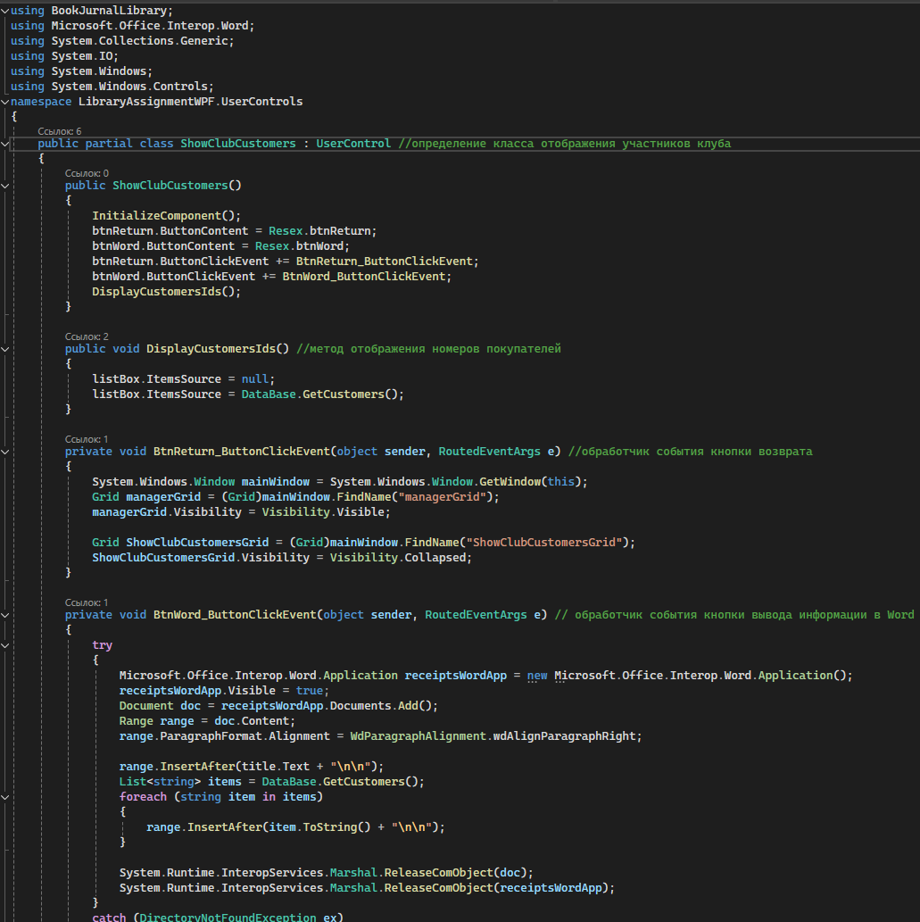 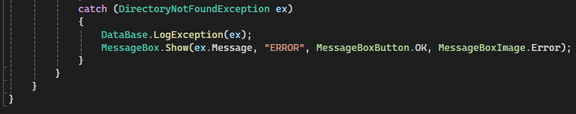

**ShowJournals.xaml:**

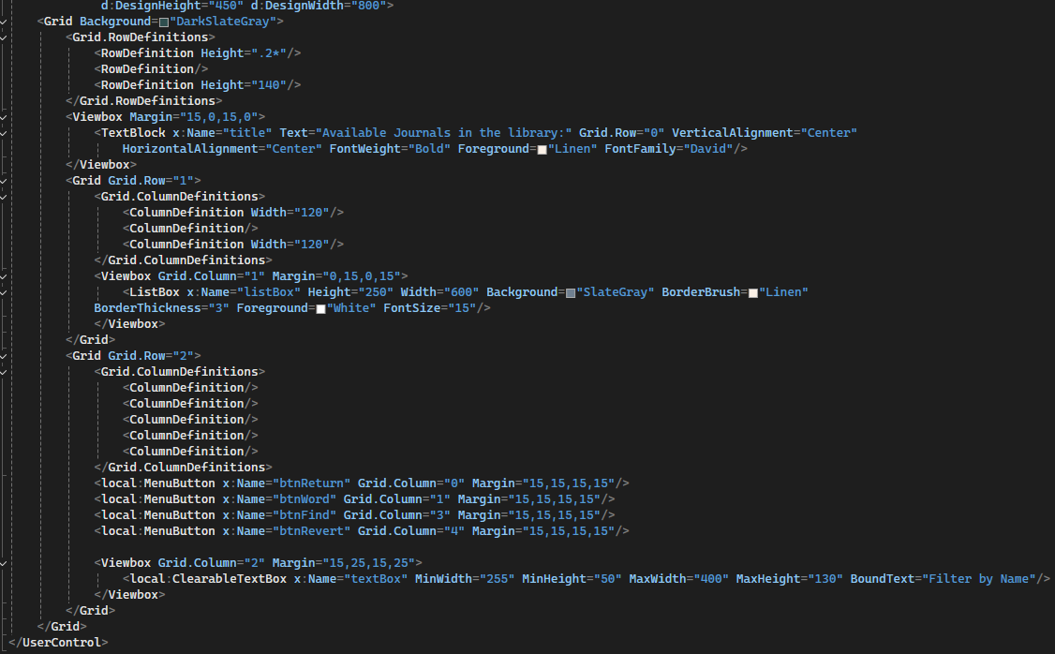

**ShowJournals.xaml.cs:**

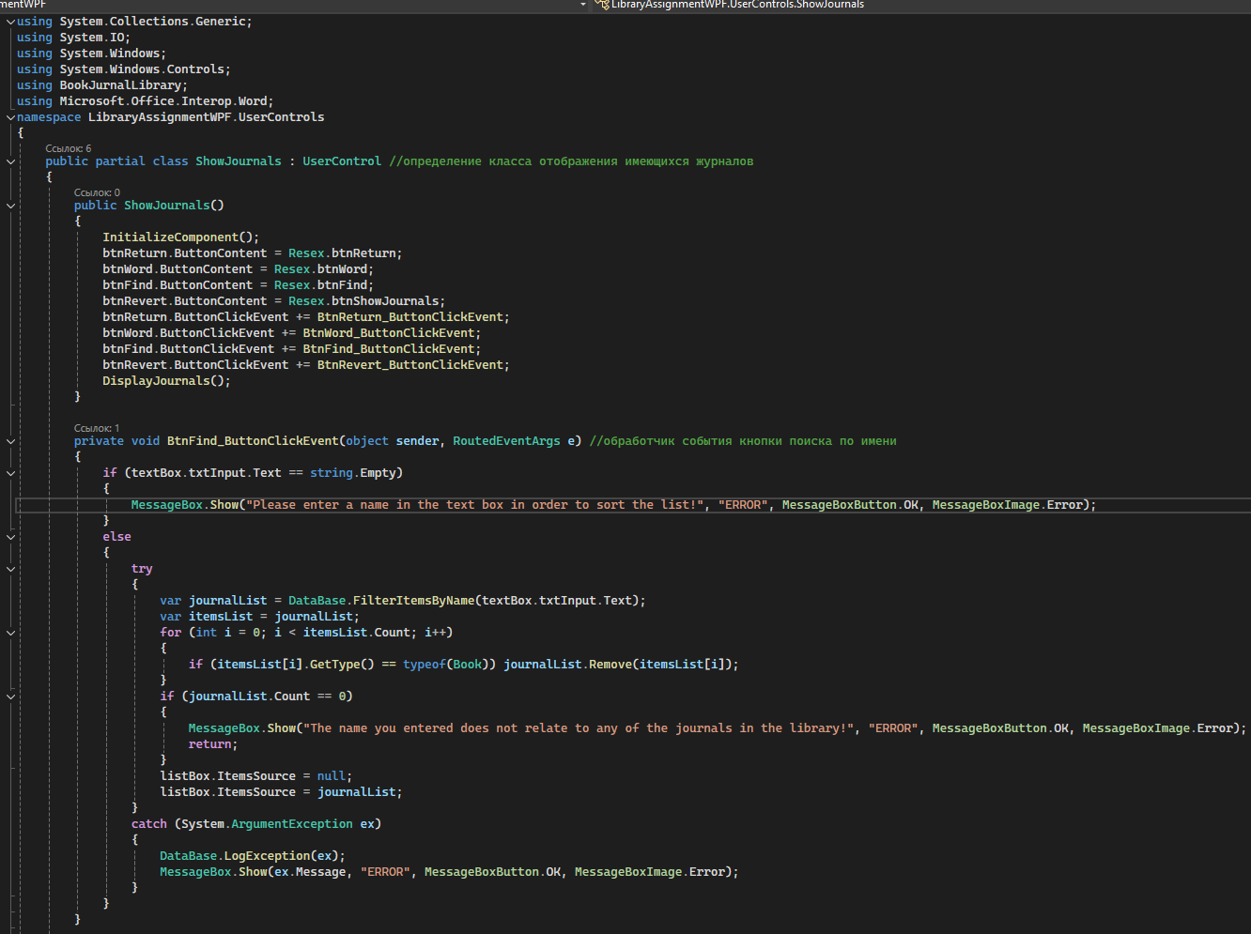 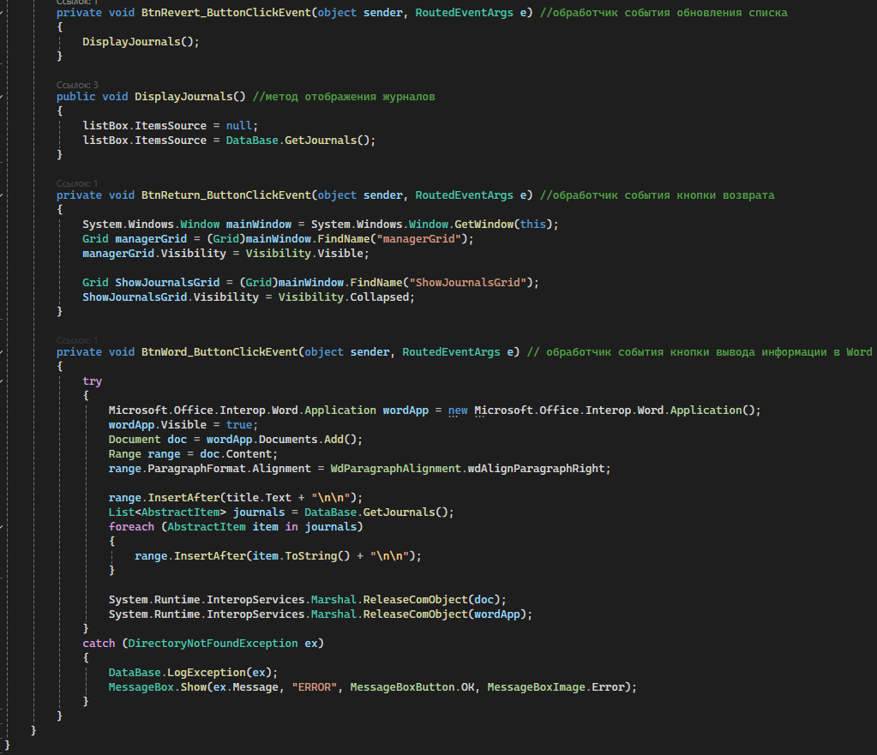

**Resex.resx:**

